

工程制图

共享学报

制作：电子信息类2307全体同学

第一章 制图的基本知识

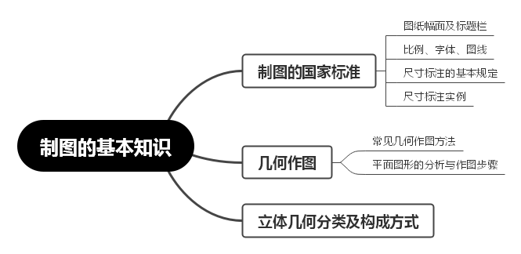
1.1.1 图纸幅面和格式
图纸幅面和格式由国家标准 GB／T 14689—1993《技术制图图纸幅面和格式》规定。
1）图纸幅面
图纸幅面指的是图纸宽度与长度组成的图面。绘制技术图样时应优先采用表1所规定的基本幅面。必要时，也允许加长幅面。
表1图纸幅面及图框格式尺寸
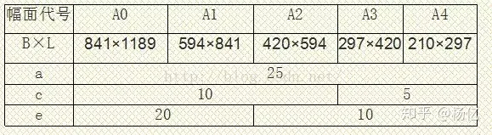
2）标题栏（GB/T 10609.1 – 1989）和明细栏（GB/T 10609.2 – 1989）
每张图纸上都必须画出标题栏，装配图有明细表。标题栏按图1所示绘制和填写，明细表按图2所示绘制和填写。
图1 标题栏
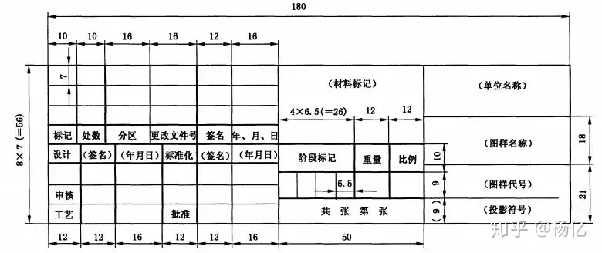

图2 明细栏
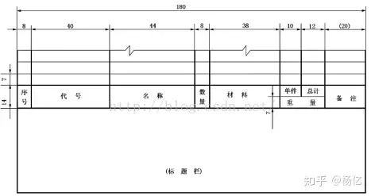

1.1.2 字体（GB／T 14691—1993）
（1）书写字体必须做到：字体工整、笔画清楚、间隔均匀，排列整齐。
（2）字体的号数，即字体高度h，其公称尺寸系列为：1.8，2.5，3.5，5，7，10，14，20mm。
（3）汉字应写成长仿宋体字，并采用国家正式公布推行的简化字。汉字的高度h不应小于3.5mm，其字宽一般为 h/1.414 （约0.7h）。
（4）汉字书写的要点在于横平竖直，注意起落，结构均匀，填满方格。
（5）字母和数字分为A型和B型。A型字体的笔画宽度d为字高（h）的1/14，B型字体笔画宽度为字高的1/10。在同一图样上只允许选用一种型式的字体。字母和数字可写成斜体或直体，但全图要统一。斜体字字头向右倾斜，与水平基准线成75°。
1.1.3 图线
1）基本线型
根据国标GB/T 17450－1998《技术制图 图线》，在机械制图中常用的线型有实线、虚线、点画线、双点画线、波浪线、双折线等（见表2）。
表2基本线型及应用
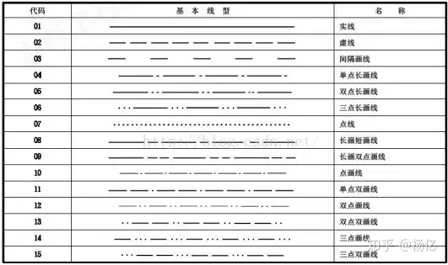
2）图线的宽度
图线的宽度d应根据图形的大小和复杂程度，在下列数系中选择：0.18，0.25，0.35，0.5，0.7，1，1.4，2mm。
在机械图样上，图线一般只有两种宽度，分别称为粗线和细线，其宽度之比为2：1。在通常情况下，粗线的宽度采用0.5或0.7 mm，细线的宽度采用0.25或0.35 mm。在同一图样中，同类图线的宽度应一致。

1.1.4 比例

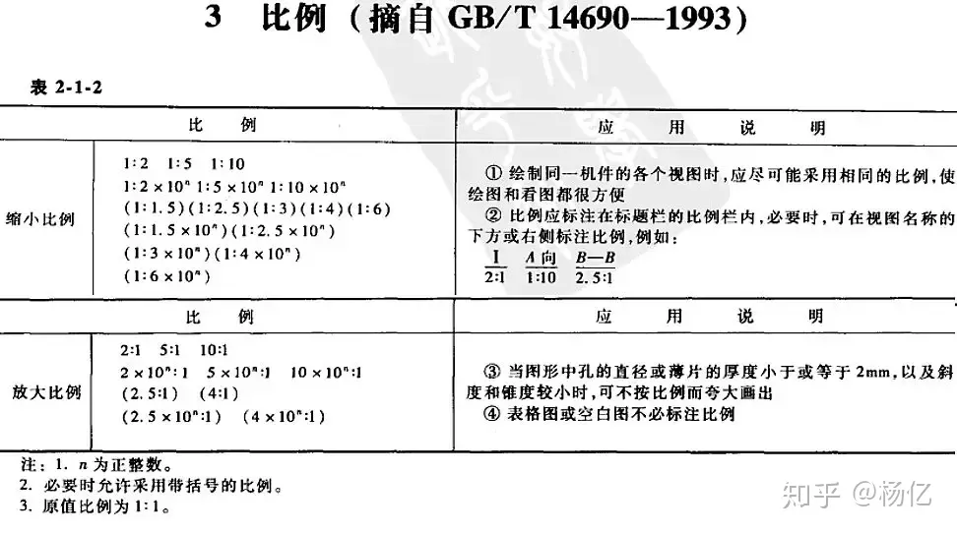

尺寸标注
基本规则
1.机件的真实大小应以图样上所注的尺寸数值为依据，与图形的大小及绘图的准确度无关
2.图样中（包括技术要求和其它说明）的尺寸，以mm为单位时，不需标注计量单位的代号或名称，如采用其它单位，则必须注明相应的计量单位的代号或名称。
3.图样中所标注的尺寸，为该图样所示机件的最后完工尺寸，否则应另加说明。
4.机件的每一尺寸，一般只标注一次，并应标注在反映该结构最清晰的图形上。
尺寸组成
如下图所示，一个完整的尺寸一般应包括尺寸数字、尺寸线、尺寸界线和表示尺寸线终端的箭头或斜线。
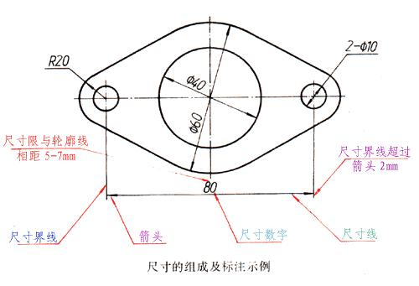
1.尺寸数字
线性尺寸的数字一般应注写在尺寸线的上方，也允许注写在尺寸线的中断处。
2.尺寸线
尺寸线用细实线绘制，不能用其它图线代替，一般也不得与其它图线重合或画在其延长线上。标注线性尺寸时，尺寸线必须与所标注的线段平行；当有几条互相平行的尺寸线时，大尺寸要注在小尺寸外面，以免尺寸线与尺寸界线相交。在圆或圆弧上标注直径或半径尺寸时，尺寸线一般应通过圆心或延长线通过圆心。尺寸线的终端有两种形式，如图所示：箭头适用于各种类型的图样，图中的b为粗实线的宽度；斜线用细实线绘制，图中的h为字体高度。圆的直径、圆弧半径及角度的尺寸线的终端应画成箭头。在采用斜线形式时，尺寸线与尺寸界线必须互相垂直。
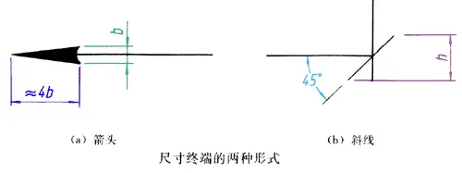
3.尺寸界线
尺寸界线用细实线绘制，并应由图形的轮廓线、轴线或对称中心线处引出。也可利用轮廓线、轴线或对称中心线作尺寸界线。尺寸界线一般应与尺寸线垂直，并超出尺寸线的终端2mm左右。
尺寸标注
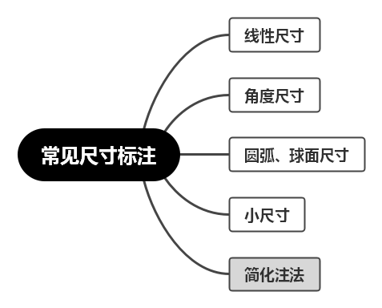
尺寸注法示例
下面列出了国标规定的一些尺寸注法。
线性尺寸的数字方向
第一种方法：尺寸数字应按左上图所示方向注写，并尽可能避免在图示30范围内标注尺寸，当无法避免时可按右上图的形式标注。
第二种方法：在不致引起误解时，对于非水平方向的尺寸，其数字可水平地注写在尺寸线的中断处，如下面的两图所示。在一张图样中，应尽可能采用同一种方法，一般应采用第一种方法注写。
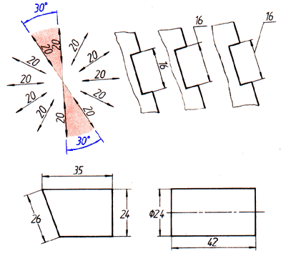
角度
尺寸界线应沿径向引出，尺寸线画成圆弧，圆心是角的顶点。尺寸数字应一律水平书写，一般注在尺寸线的中断处，必要时也可按右图的形式标注。
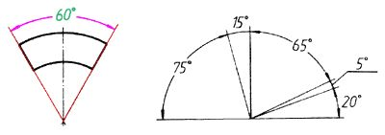
圆
圆的直径尺寸一般应按这两个例图标注。
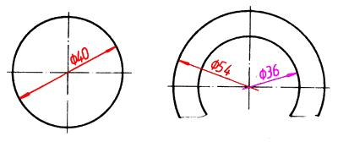
圆弧
圆弧的半径尺寸一般应按这两个例图标注。
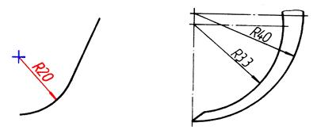
大圆弧
在图纸范围内无法标出圆心位置时，可按左图标注；不需标出圆心位置时，可按右图标注。
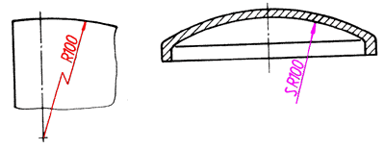
小尺寸
如上排图例所示，没有足够空间时，箭头可画在外面，或用小圆点代替两个箭头；尺寸数字也可写在外面或引出标注。圆和圆弧的小尺寸，可按下两徘例图标注。
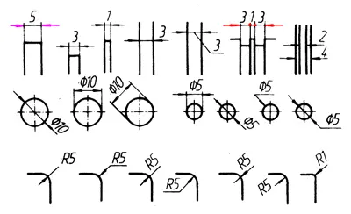
球面
标注球面的尺寸，如左侧两图所示，应在ø或R前加注“S”。不致引起误解时，则可省略，如右图中的右端球面。
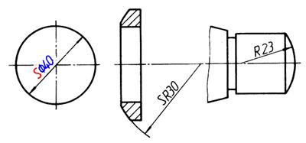
弦长和弧长
标注弦长和弧长时，如这两个例图所示，已寸界线应平行于弦的垂直平分线。标注弧长尺时，尺寸线用圆弧，并应在尺寸数字上方加注符号“^”
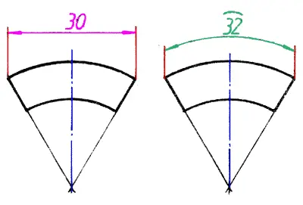
只画出一半或大于一半时的对称机件
图上尺寸84和64，它们的尺寸线应略超过对称中心线或断裂处的边界线，仅在尺寸线的端画出箭头，在对称中心线两端分别画出的两条与其垂直的平行细实线（对称符号）。
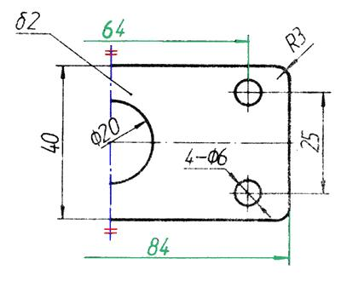
板状零件
标注板状零件的尺寸时，可如例图中所示，在厚度的尺寸数字上方加注符号“8”。
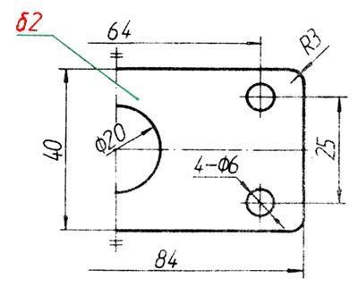
光滑过渡处的尺寸
如例图所示，在光滑过渡处，必须用细实线将轮廓线延长，并从它们的交点引出尺寸界线。
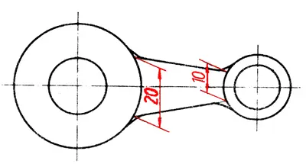
允许尺界线倾斜
尺寸界线一般应与尺寸线垂直，必要时允许倾斜。仍如上例图所示，若这里的尺寸界线垂直于尺寸线，则图线很不清晰，因而允许倾斜。

正方形结构
如例图所示，标注机件的剖面为正方形结构的尺寸时，可在边长尺寸数字前加注符号“□”，或用14×14代替“□14”。图中相交的两条细实线是平面符号（当图形不能充分表达平面时，可用这个符号表示平面）。
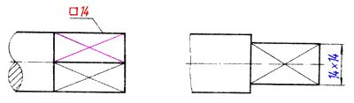
斜度和锥度
斜度、锥度可用下面两个例图中所示的方法标注，符号的方向应与斜度、锥度的方向一致。锥度也可注在轴线上。一般不需在标注锥度的同时，再注出其角度值(a为圆锥角）；如有必要，则可如例图中所示，在括号中注出其角度值。
斜度和锥度符号的画法，见右两图所示，符号的线宽为h/10，h为字高。
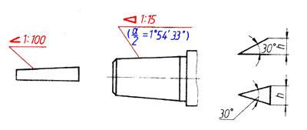
图线通过尺寸数字时的处理
尺寸数字不可被任何图线通过，当尺寸数字无法避免被图线通过时，图线必须断开，如例图所示。
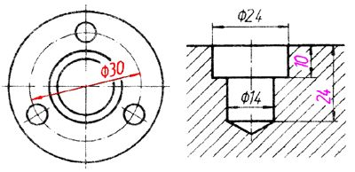

难点、易错点
标注位置选择： 选择尺寸标注的位置时需要考虑图纸的清晰度和布局的合理性。标注应尽可能避免遮挡其他重要图形，而且要有清晰的显示空间。
标注线的引出： 标注线的引出应该清晰、有序，避免与其他图形混淆。标注线的引出方向应符合标注规范，通常指向与标注数值相关的方向。
尺寸数值的书写： 数值应该清晰、工整，避免混淆数字。小数点的使用应当一致，并注意使用正确的单位，如毫米、厘米等。
多重尺寸标注的冲突： 当图形较为复杂时，可能存在多个尺寸标注需要同时显示在一处。这时需要合理安排标注的位置和方向，避免标注之间的冲突。
公差标注： 在需要考虑公差的情况下，公差标注也是一项重要的工作。公差的标注要准确、清晰，并与主尺寸标注相互协调。
对称、同心、平行标注： 在标注这些关系时，要确保标注的准确性和清晰度。标注线的引出和标注的位置都需要注意。
尺寸链的准确性： 在有多个尺寸相互关联的情况下，要确保尺寸链的准确性。一个尺寸的变化应该能够通过尺寸链正确传递给其他相关的尺寸。

示例
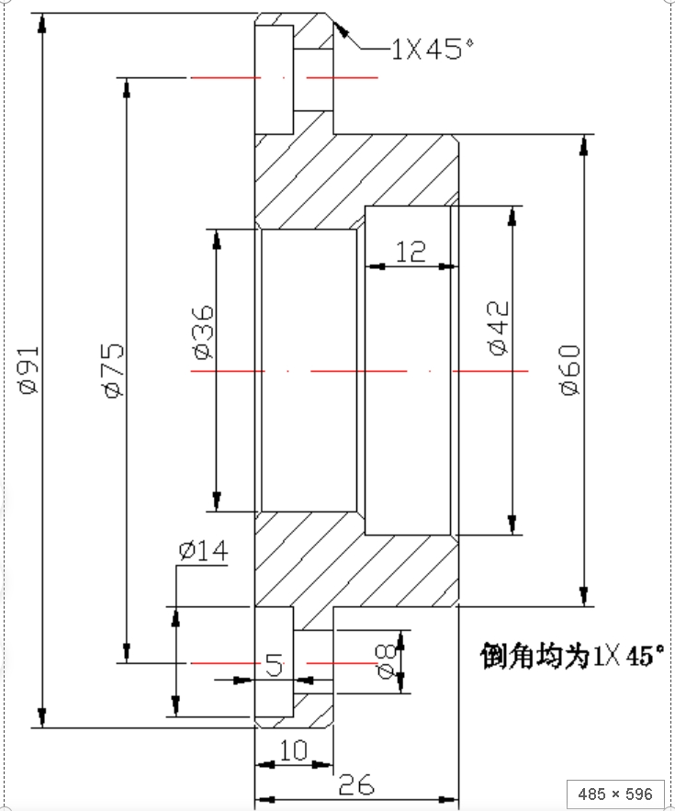
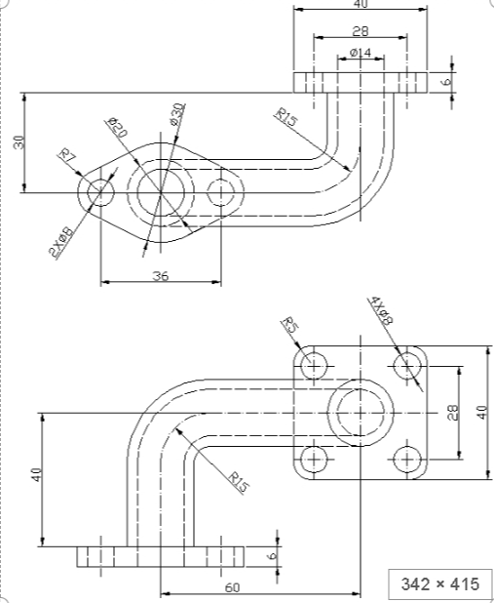

几何作图
1.常见几何作图方法。
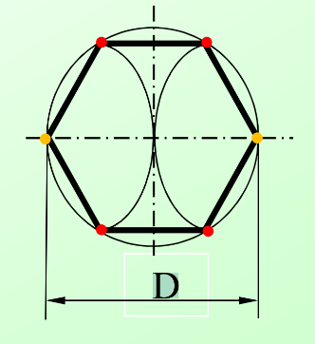
正六边形的画法
已知正六边形的外接圆直径，如何画出正六边形呢？
（1）首先分别以圆上2个特殊位置点为圆心，
以外接圆半径画出两个圆弧，得到圆弧和外接圆的4个交点；
(2) 然后依次连接2个特殊位置点和4个交点，得到正六边形。

正五边形的画法
作半径OF的中点G，以点G为圆心，AG为半径画圆弧，交水平方向的直径线于点H，如图(a)所示；
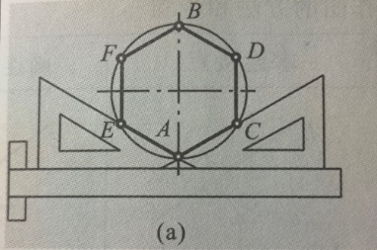
②以AH为半径，将圆周五等分，顺序连各等分点即得，如图（b）所示
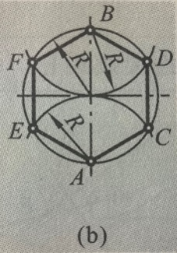
2. 斜度和锥度
下面介绍斜度和锥度的定义及斜面和锥面的画法。
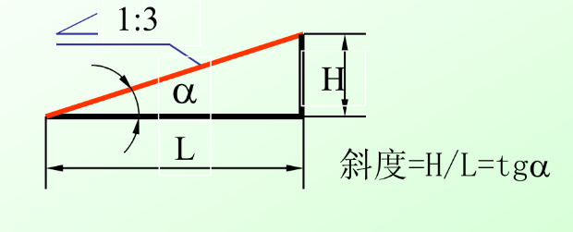
斜度是指直线或平面对另一直线或平面的倾斜程度。
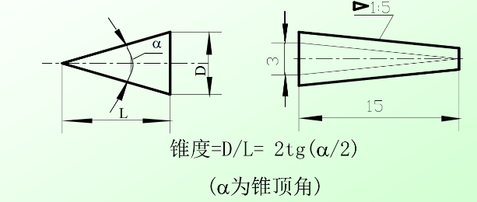
锥度是指圆锥的底圆直径D与高度L的比
圆弧链接
用半径为R的圆弧光滑连接直线ab、cd
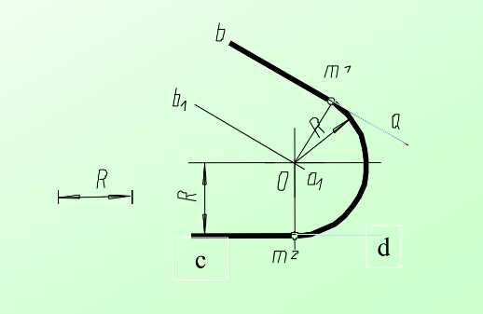
（1）求圆心
（2）求切点
（3）.画圆弧
（4）.整理加粗
圆弧与圆弧连接
假设已知圆弧的半径为R0，连接圆弧的半径为R。当两圆弧以内切方式相连接时，连接弧的圆心要用R-R0来确定；当两圆弧以外切方式相连接时，连接弧的圆心要用R+R0来确定。切点则在两圆弧的圆心连接线与圆弧的交点处。
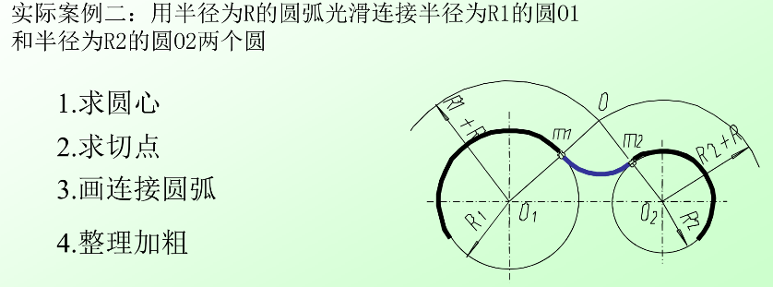
平面图形的绘制方法
平面图形的分析
（1）尺寸分析
基 准：确定几何元素大小的尺寸。
定形尺寸：确定几何元素位置的尺寸。
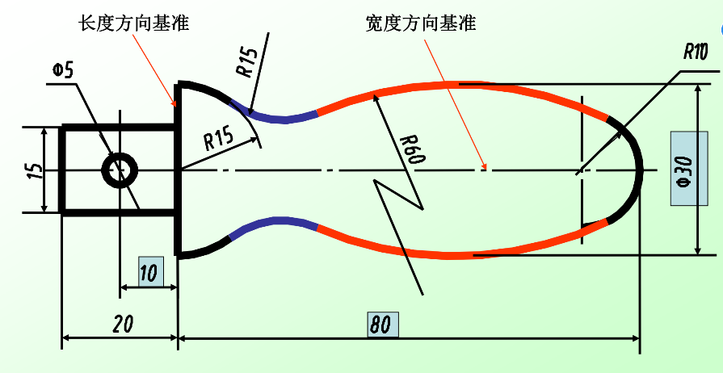
定位尺寸:标注尺寸的起点；平面图形有长、宽两个方向的基准。
（2线段分析
已知线段:已知定形和两个方向的定位尺寸。
中间线段:已知定形和一个方向的定位尺寸。
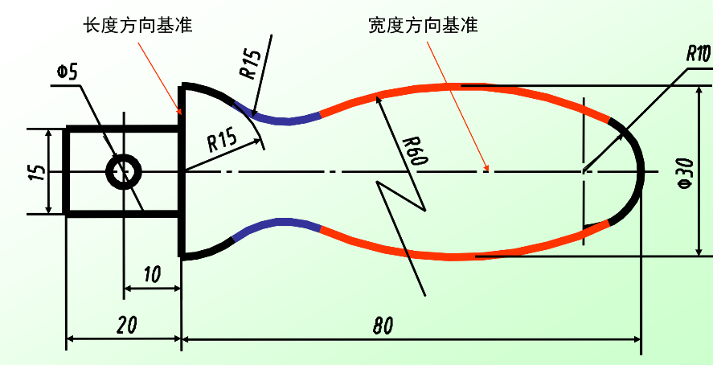连接线段:已知定形尺寸。
（3作图步骤
画基准线
画已知线段
画中间线段
连接线段
检查、描深

1.几何立体分类
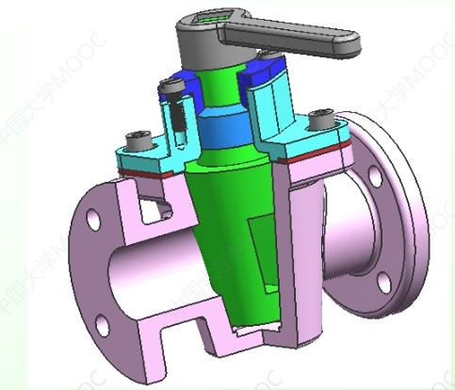
任何机器或部件都是由若干零件按一定的装配连接关系和技术要求装配起来的。
零件是构成机器或部件的最小单位。
从几何构形的角度来看，零件大都由棱柱、棱锥、圆柱、圆锥等组成。
按照立体构成的复杂程度，可将立体分为简单几何体——基本体和复杂几何体——组合体。
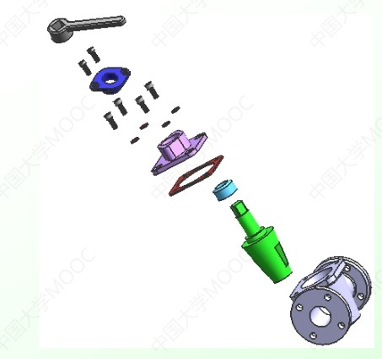
基本体包括单一的几何体和一次完整的构形操作所得到的实体
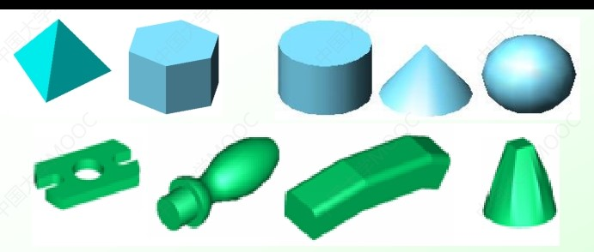
由若干个基本体按照一定的相对位置和组合方式有机组合而形成的较为复杂的形体称为组合体。
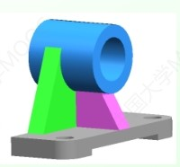
将组合体分解成由若干基本体组成的方法，称为形体分析法。
2.基本体的构成方式
依据现代三维设计理念，基本体都是通过扫描法构成的。
扫描法是指一截面线串沿着某一条轨迹线移动。移动的结果即所扫掠过的区域，可以构成实体或片体。
截面线串可以是曲线，也可以是曲面，又称为特征图形。

- 拉伸运算方式
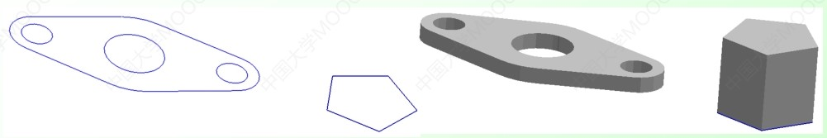
- 旋转运算方式

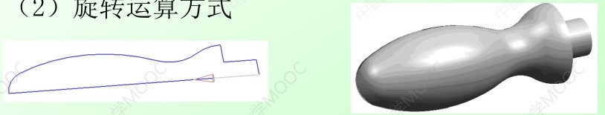
- 扫掠运算方式
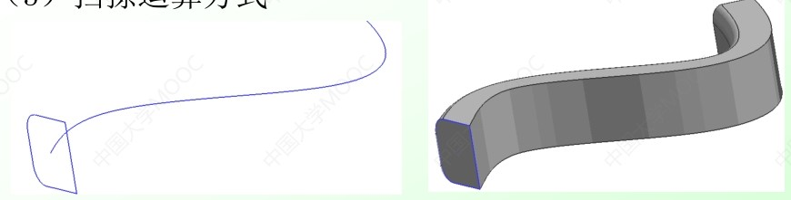
- 放样运算方式
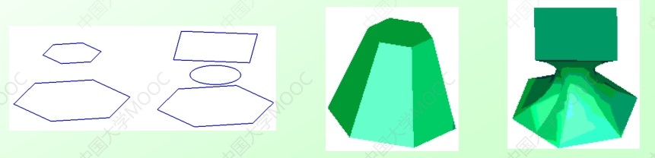
3.组合体的构成方式
- 组合体的组合方式
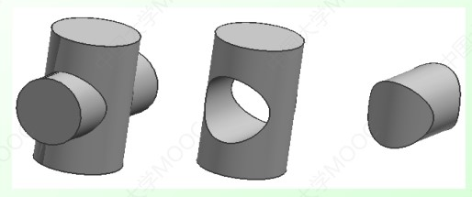
组合体中各基本体间的组合方式有三种形式：
叠加（形体加运算“U”）——填料
切割（形体减运算“\”）——除料
交割（形体交运算“∩”）——求交
- 组合体的构成分析
CSG表示法是用一棵有序的二叉树来表示组合体的集合构成方式。
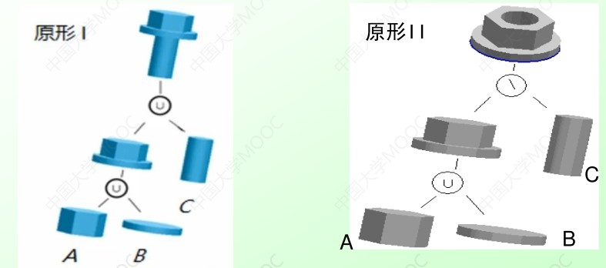
若干个相同的基本体，通过不同的布尔运算方式可以得到不同的结构。
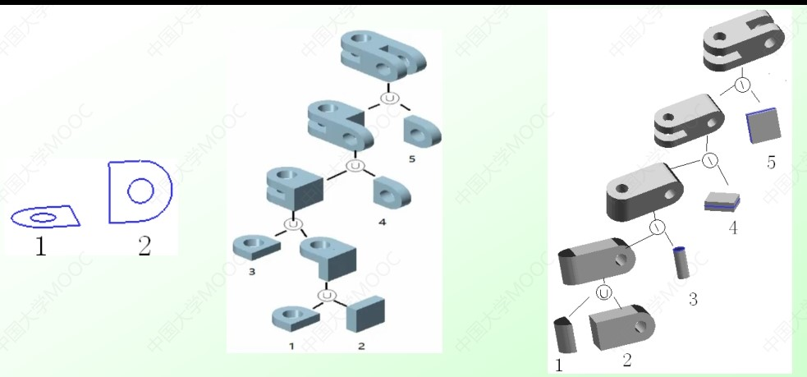
同一个组合体，以不同的组合方式分析，其构造过程不同，且有不同的截面线串。
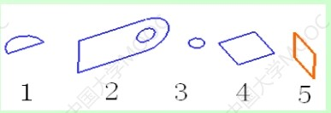
分析截面线串的真正意义是确立构成组合体的特定表面，截面线串又称为特征图形。
构成组合体时，必须合理地分解组合体，要通过反复假想分解或还原而确立最佳的构造过程。以分解为符合基本体构成特点的数量最少、布尔运算过程最简单的立体为最佳。

例题

1、标注尺寸（尺寸数字从图中量取，取整数）
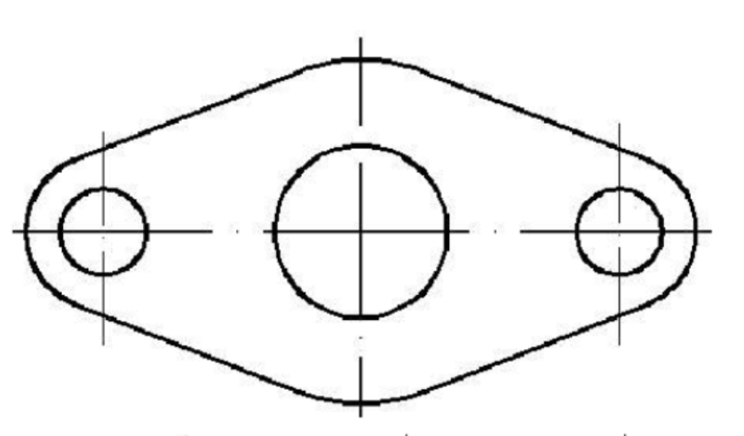
答案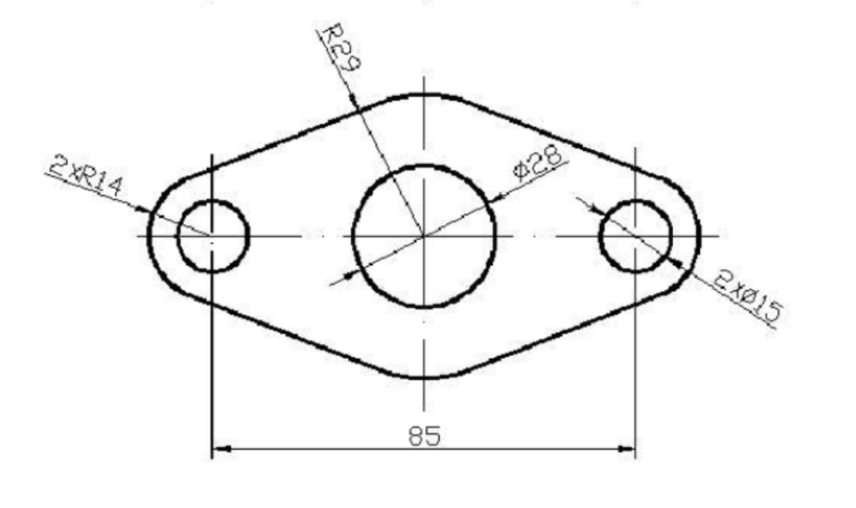

2、标注尺寸（尺寸数字从图中量取，取整数）
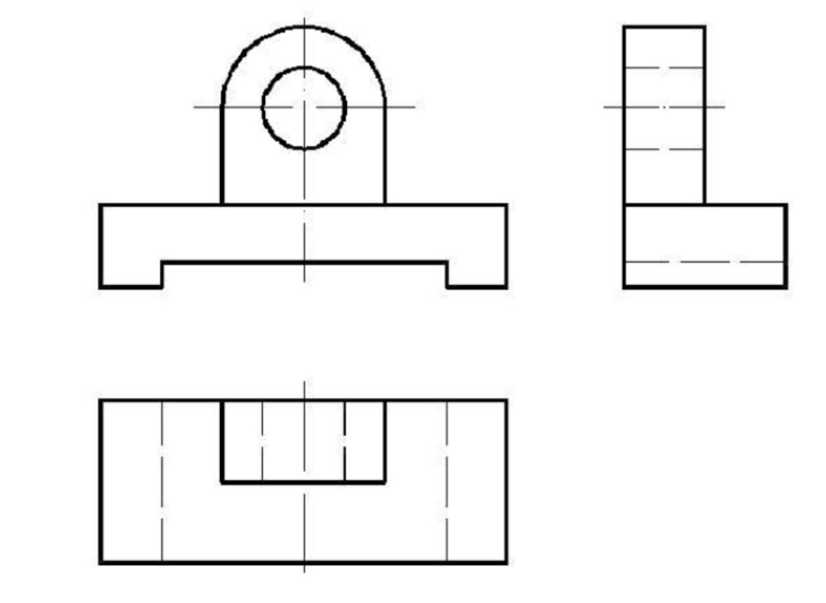
答案 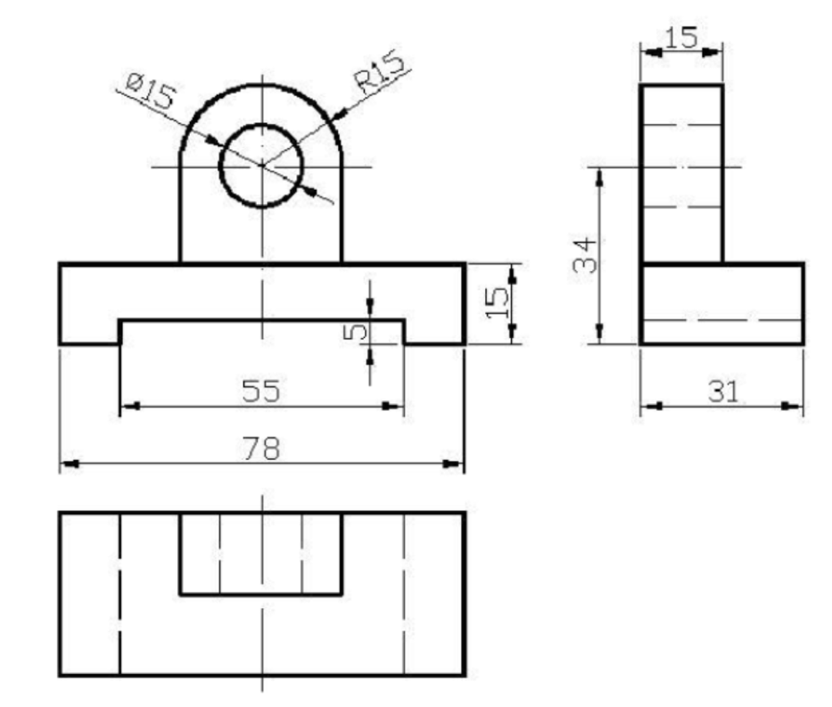

第二章 立体的三维与二维的表达方式

总思维导图

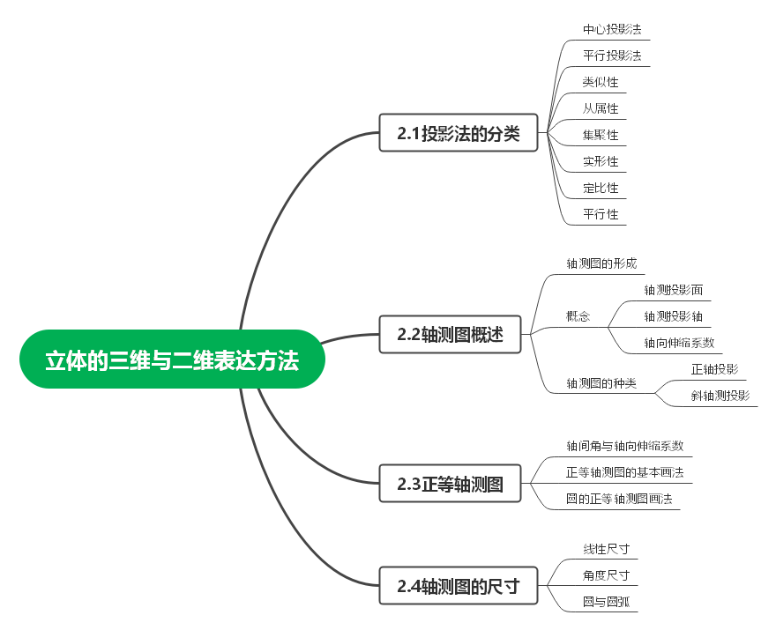

2.1投影法分类
- 思维导图

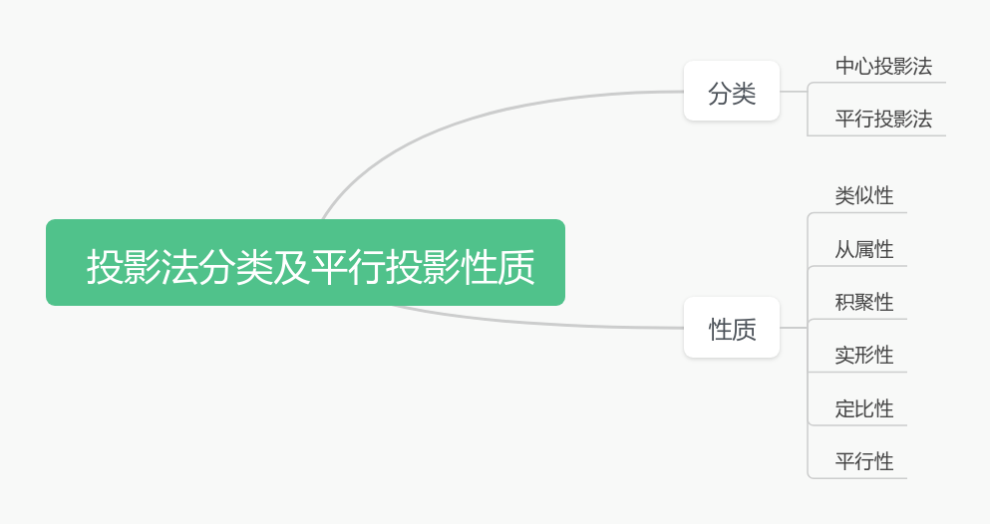

- 概念
（1）分类
1.中心投影法
以一个点向下投影，类似锥形，成比例。
优点：立体感强，可绘制直观图。
缺点：度量性较差。
2.平行投影法
投影大小形状不变，可用于绘制轴测图。
（2）性质
1.类似性
投影的图形为实形的类似形。如直线投影为直线，曲投为曲。
2.从属性
点在线（面）上，则投影图形中，点仍在线（面）上，线同理。
3.积聚性
线积聚成点，面积聚成线。
4.实形性
投影反映直线的实长，平面（曲线）的实形，弯曲程度之类的。
5.定比性
原图直线1：原图直线2=投影直线1：投影直线2
6.平行性
原来平行，投影后也平行。

2.2轴测图概述

一.思维导图
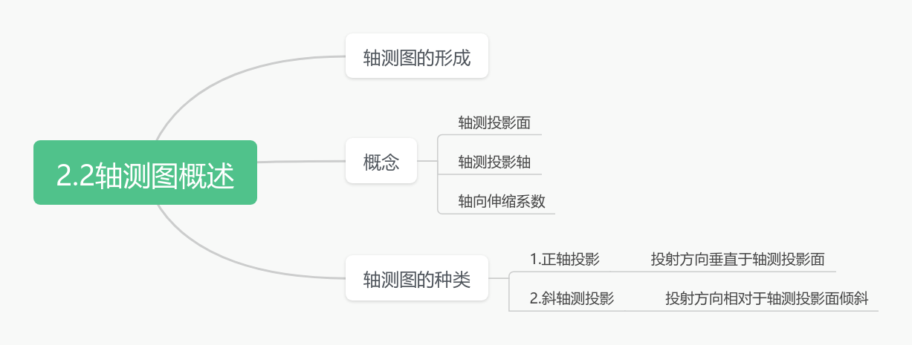

二.重点概念
· 轴测图的形成：将物体连同确定其空间位置的直角坐标系，沿不平行于任一坐标面的方向，用平行投影法将其投射在单一投影面上所得的具有立体感的图形叫做轴测图。
· 轴测图的基本投影特性：在原物体与轴测投影间保持关系：两线段平行，它们的轴测投影也平行；两平行线段的轴测投影长度与空间长度的比值相等；凡是与坐标轴平行的线段，就可以在轴测图上沿轴向进行度量和作图。

三.考点，难点与易错点
考点：
- 轴测图的形成原理。
- 轴测图的基本投影特性。
- 轴测投影面的分类。
- 轴测轴、轴间角、轴向伸缩系数的定义。
难点：
- 如何根据物体的位置和方向，选择合适的轴测投影面和投影方法。
- 如何根据轴测轴的方向和夹角，准确地绘制物体的轴测图。
- 如何根据轴向伸缩系数，正确地度量和作图。
易错点：
- 混淆正轴测图和斜轴测图的投影方法。
- 在绘制轴测图时，忽略轴测轴的方向和夹角，导致错误。
- 在度量和作图时，忽略轴向伸缩系数，导致错误。

四.例题
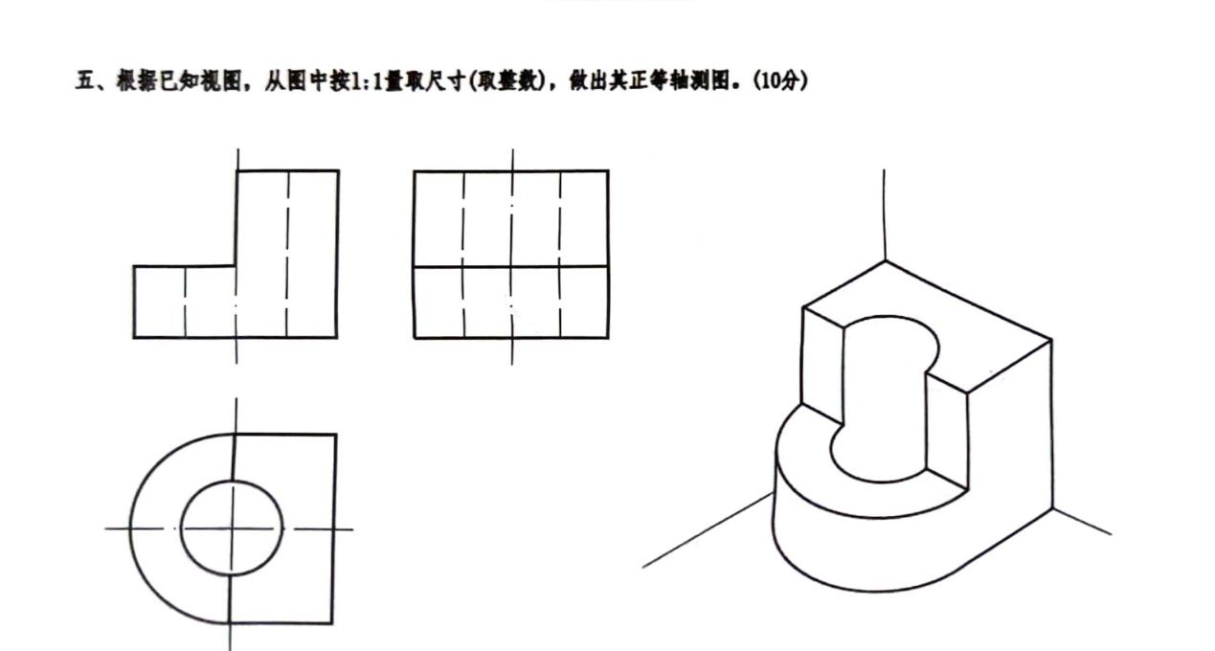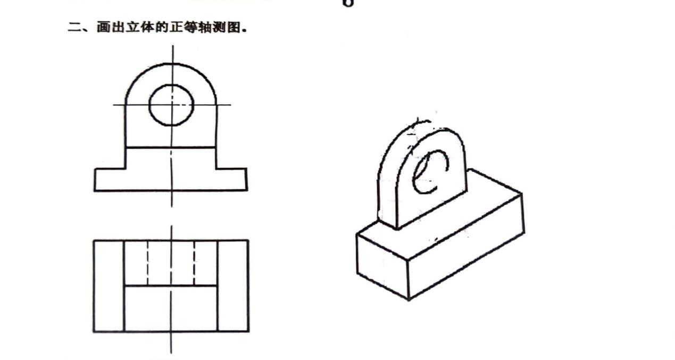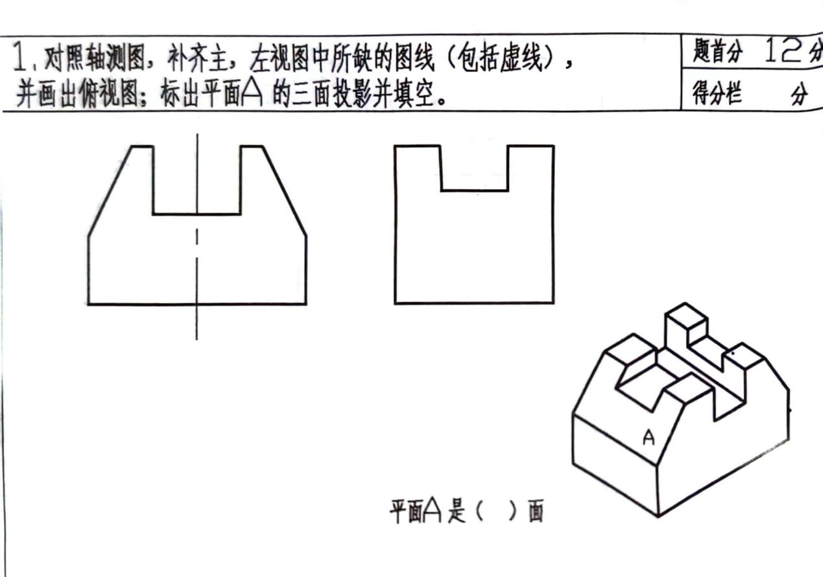

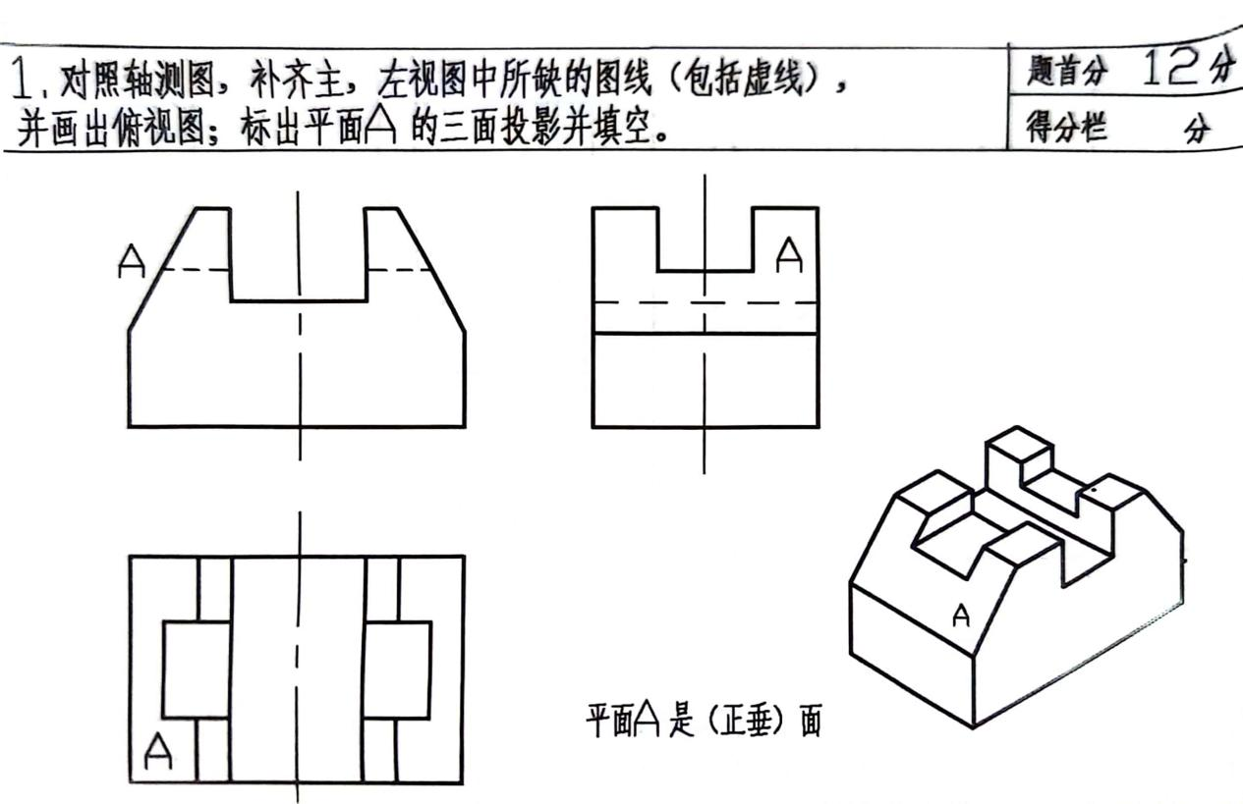

2.3正等轴测图

思维导图

正等轴测图
轴间角与轴向伸缩系数
正等轴测图的基本画法
圆的正等轴测图画法
轴间角：120度
轴向伸缩系数：0.82（画时可简化为1）
坐标法，平移法
切割法
在原物体中确定原点和坐标轴
先标注出位于坐标轴上的特殊点
再画出过这些点并且平行于坐标轴的线段
再从已知线段的端点出发，逐步将立体图形补充完整
如果画的物体为柱体这样的两面平行的，可以考虑用平移法
根据立体的总体尺寸话出完整的长方体
找出长方体的棱上特殊点，并依据此确定切割平面
画出其余交线
擦除多余线段
测正连斜
四心法
轴测图中若遇见与坐标轴都不平行的线段，必须找出线段的两个端点之后才能连线
首先在圆外画出正方形边框，并画出正等轴测图中的相应边框
分别连接钝角顶点(B、D)和其对边中点(1、4和2、3)，交于点O1、O2
以B为圆心B1长为半径画弧，以D为圆心D2长为半径画弧
以O1为圆心O1 1长为半径画弧，以O2为圆心O2 3长为半径画弧
注意：四心法画圆仅限于正等测图中的平行于坐标轴的面上
2.4轴测图的尺寸标注
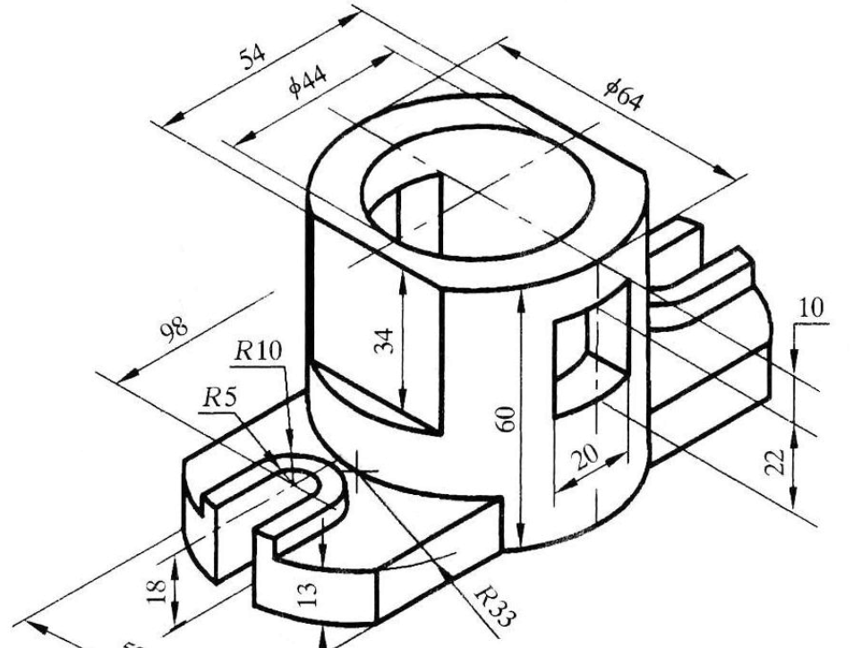
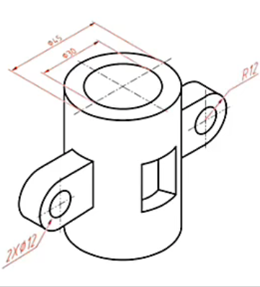
- 尺寸线和尺寸接线应分别平行与圆所在平面的轴测轴。
- 标注圆弧半径或较小的直径时，
尺寸线可从圆心引出标注，但尺寸数字的横线必须平行于轴测轴。
一·圆和圆弧
三·角度尺寸
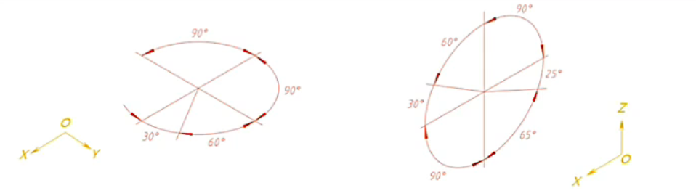
- 尺寸标注沿着轴测轴方向。
- 尺寸数字标注在尺寸线上方。
- 尺寸线与所标注的线段平行。
- 尺寸界限则平行与该线段的某一轴测轴。
- 当出现字头向下时应引出标注，将数字按水平。
二·线性尺寸
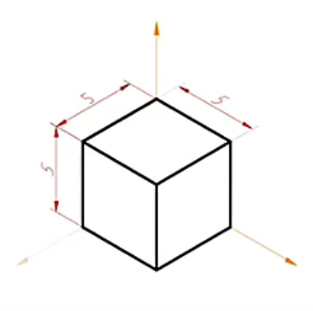

- 尺寸应标注为与坐标平面相应的椭圆弧。
- 角度数字一般标注在尺寸线的中断处
字头向上，水平放置。

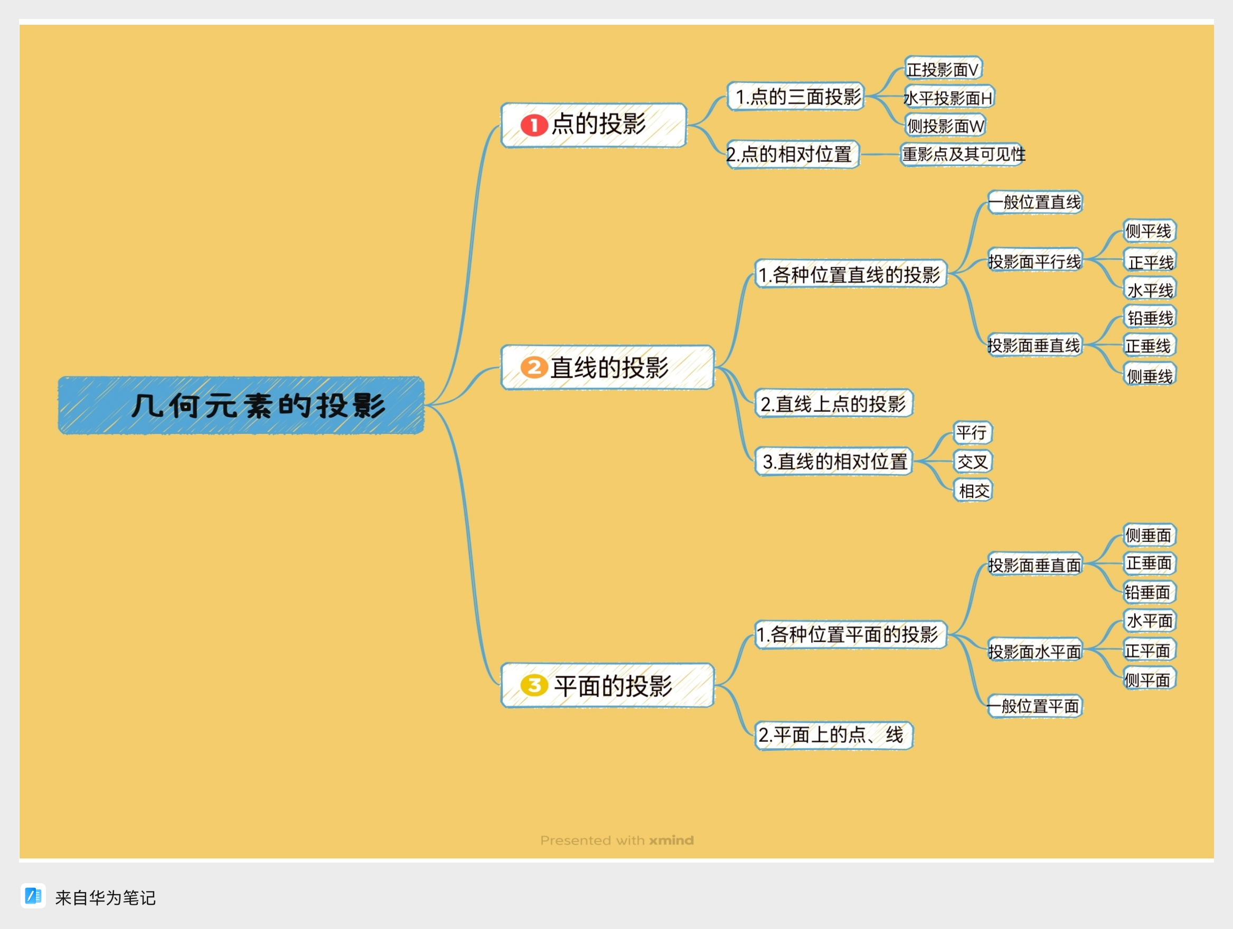

章节概要
3.1 点的投影
1.点的三面投影：
当我们考虑一个点在三个相互垂直的投影面上的投影时，通常选择正立面、水平面和侧立面。
点在正立面上的投影称为正面投影或Z坐标投影。
点在水平面上的投影称为水平投影或X坐标投影。
点在侧立面上的投影称为侧面投影或Y坐标投影。
- 点的相对位置：
如果一个点的正面投影和侧面投影的位置已知，那么我们可以确定该点在空间中的前、后和左、右的位置。
3.2 直线的投影
1.各种位置直线的投影：
直线可以处于不同的位置，对于每一种位置，直线的投影都有其特定的表现形式。
2.直线上点的投影：
当知道直线上某一点的任意两个投影时，我们可以确定该点在空间中的位置。
3.直线的相对位置：
通过比较直线的两个投影，我们可以确定直线在空间中的位置，如：前、后、左、右、上、下。
3.3 平面的投影
1.各种位置平面的投影：
平面也可以处于不同的位置，每种位置的平面在投影面上的表现形式都不同。
2.平面上的点、线：
当知道平面上某一点或某一直线的两个投影时，我们可以确定该点或该直线在空间中的位置。

知识点总结
摘要：三视图空间直线上有一点A,过点A分别向三个投影面引投射线（垂直线），与投影面相交， a、a'、a”即为空间点A的三面投影。通常规定空间点用大写字母表示，如A、B、C…,对应的水平投影 b、c…表示，正面投影用a'、b'、c…表示，侧面投影用a"、b"、c"…表示。
- 点的三面投影特性：
- 点的正面投影和水平投影的连线垂直于X轴，正面投影和侧面投影连线垂直于Z轴。所有的投影线都是垂直于投影轴的。
- 点的投影到投影轴的距离，反映空间点到投影轴为界的另一投影面的距离。
2.直线的投影：
两点确定一条直线，所以直线的投影可由直线上任意两点的投影确定。先作出直线AB 端点的投影a、b、a′和b',再将端点的同面投影连接起来，ab、a’b′就是直线AB的投影。
3.空间两直线的相对位置（包括平行、相交和交叉三种情况）
相交：空间相交两直线必有一交点，交点符合点的投影特性。如图1-8所示，直线AB和CD,交点O的投影 依旧在投影的交点上，即oo′的连线与X轴垂直。
平行：空间平行两直线同面投影相互平行（投影的不变性）。如AB和EF在空间中平行,投影面上的投影依相平行，即ab/ef,a′b’/e’f’。
交叉：既不相交也不平行则为交叉关系。
4.什么是一般位置直线？
与三个投影面都处于倾斜位置的直线称为一般位置直线。
5.一般位置直线的投影特征：
- 直线的三个投影和投影轴都倾斜，各投影和投影轴所夹的角度不等于空间线段对相应投影面的倾角；
- 任何投影都小于空间线段的实长，也不能积聚为一点。
6.对于一般位置直线的辨认：直线的投影如果与三个投影轴都倾斜，则可判定该直线为一般位置直线。
7.一般位置平面的投影特征可归纳为：一般位置平面的三面投影，既不反映实形，也无积聚性，而都为类似形。
8.平面的投影平面元素表示：三个不共线的点、直线和直线外一点、平行两直线、相交两直线、任意平面图形（三 角形、四边形等)。
9.投影面平行面的投影特征：
平面平行于哪个投影面，它在该投影面上的投影反映空间平面的实形。
其他两个投影都积聚为直线，而且与相应的投影轴平行。
10.对于投影面平行面的辨认：当平面的投影有两个分别积聚为平行于不同投影轴的直线，而另一个投影为平面形， 则此平面平行于该投影所在的那个平面。
11.投影面垂直面特性？
在所投影面上的投影积聚成为一倾斜于相应投影轴的直线，该斜直线与投影轴的夹角分别反映平面与另外两投影面斜角的真实大小；
其余两个投影均为小于实形的类似形；
12.什么是一般位置平面？
在三投影面体系中，与三个投影面均倾斜的平面叫一般位置平面。
13.一般位置平面特性：
三个投影均为小于实形的类似形，均不反映平面与投影面的实际倾角；

特殊位置的直线和平面的投影图

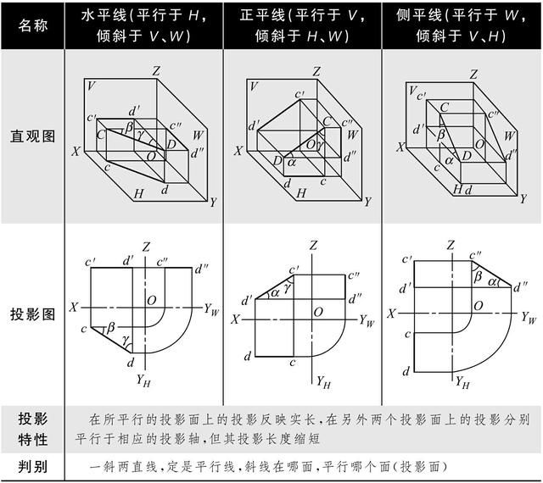
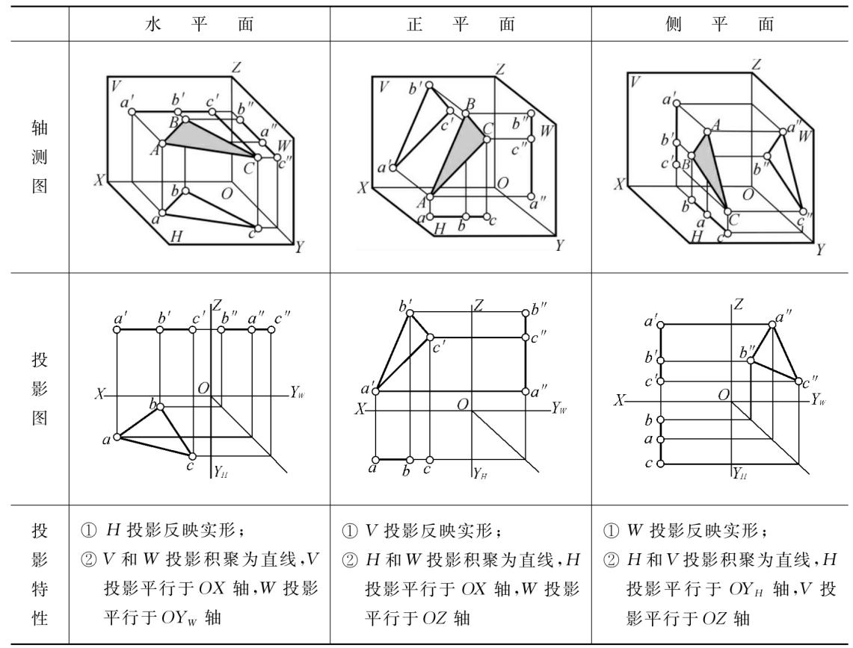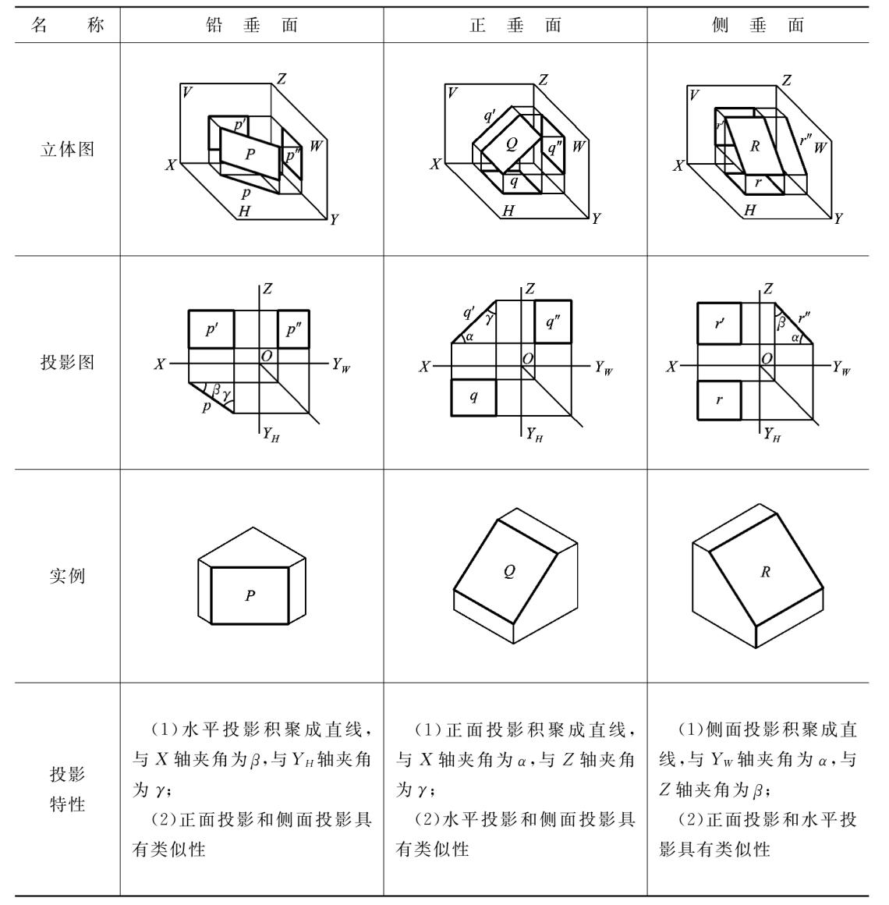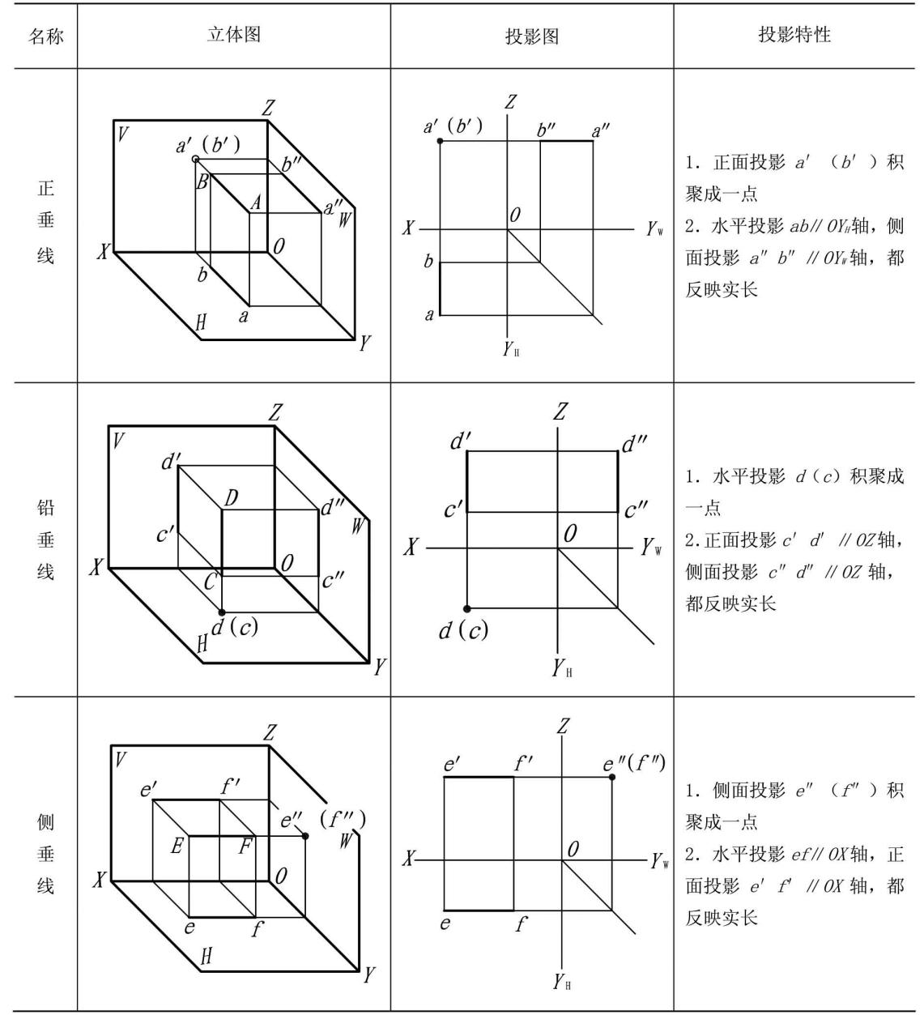

典型例题
- 【点投影】根据E、F两点的投影，判断点E相对于点F的位置，点E在点F的（ ）：
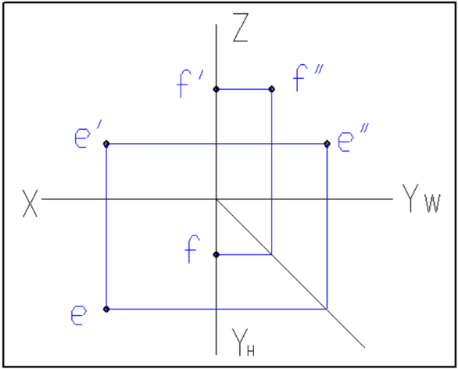

A.左后下方
B.左前下方
C.右前上方
D.右后下方
2.【直线投影】下列说法正确的是（ ）。

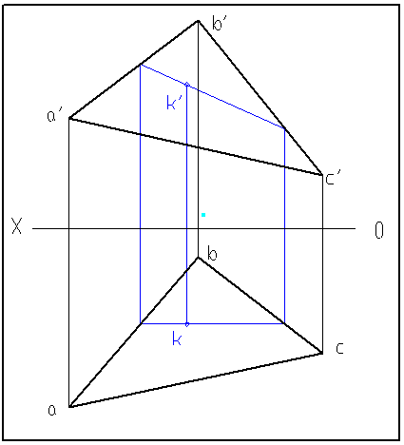
A.点K不在平面ABC内。
B.点K在水平投影面H内。
C.不能确定K点的位置。
D.点K在平面ABC内。

3.【平面投影】已知平面的三视图，判断此平面的空间位置。
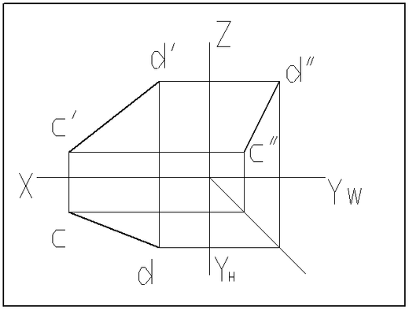
A.正垂面
B.侧垂面
C.一般位置平面
D.铅垂面

4.【平面相对位置】判断下列平面ABCDE与投影面的相对位置。

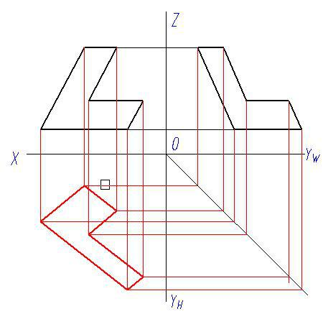
A.特殊位置平面；
B.一般位置平面；
C.正平面；
D.侧垂面；

5.【直线相对位置】
(1) 判断：以下直线CD相对投影面的位置是：一般位置直线。
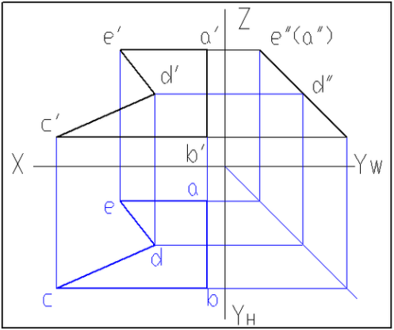
‏

A.True
B.False

(2) 判断：下列两直线的相对位置关系是：两直线平行。
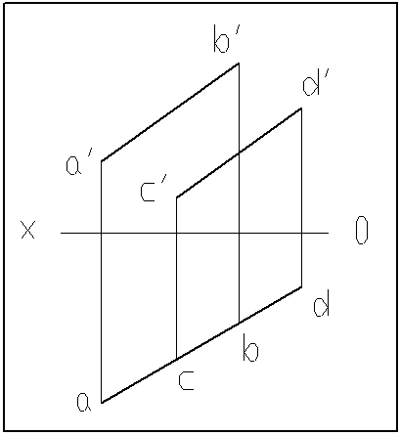
‎

A.True
B.False
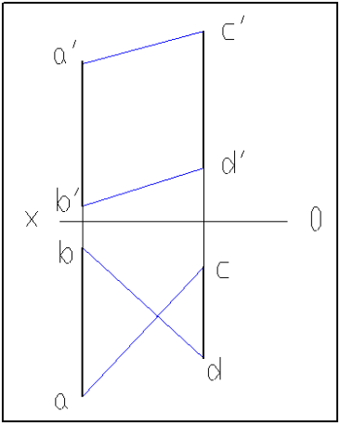
(3) 判断：以下两直线AB和CD的相对位置关系是：两直线相交。

A. True
B. False

6. 【点在线/面上】
(1) 判断: 已知点K及直线AB的投影，K点在直线上.
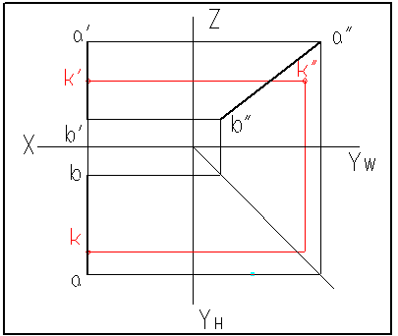

A. True
B. False

(2) 根据点B的投影，描述点 B 在投影面体系中的位置（回答“在V面上”或“在H面上”或“在W面上”或“不在投影面上”）。
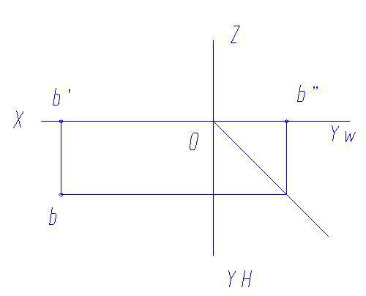
A.在V面上
B.在H面上
C.在W面上
D.不在投影面上
​(3) 根据点D的投影，描述点 D 在投影面体系中的位置（回答“在V面上”或“在H面上”或“在W面上”或“不在投影面上”）。
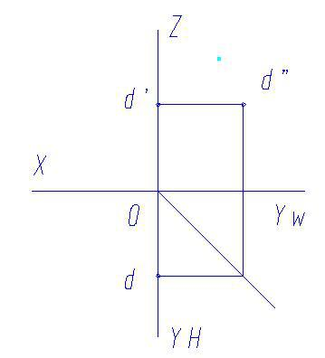
​
A.在V面上
B.在H面上
C.在W面上
D.不在投影面上

7. 【作图】过已知点A 做直线AB, 使AB与直线CD相交于点E, 且交点E距H面20mm，完成直线AB和点E的投影。
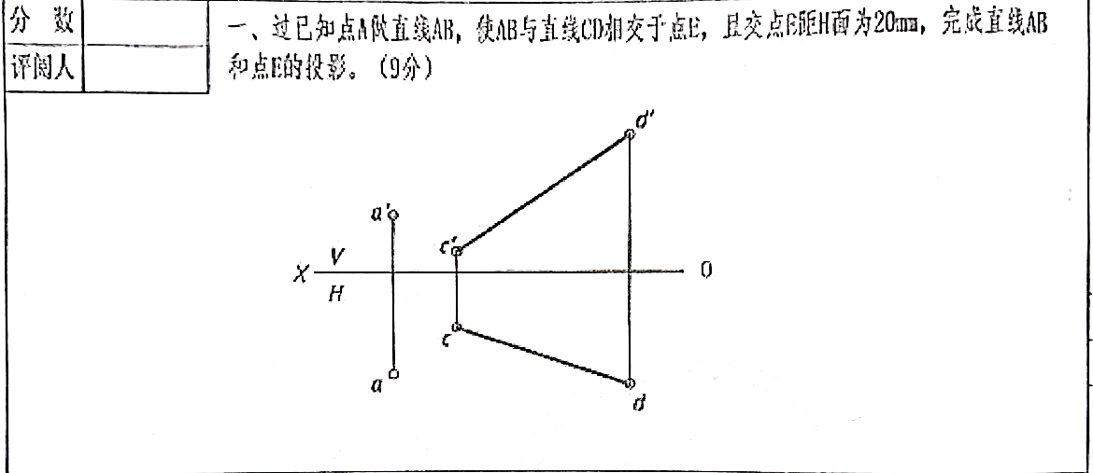

【答案】
- B
- D
- A
4. A
5. (1) A (2) A (3) B
6. (1) B (2) B (3) C
7. 如图
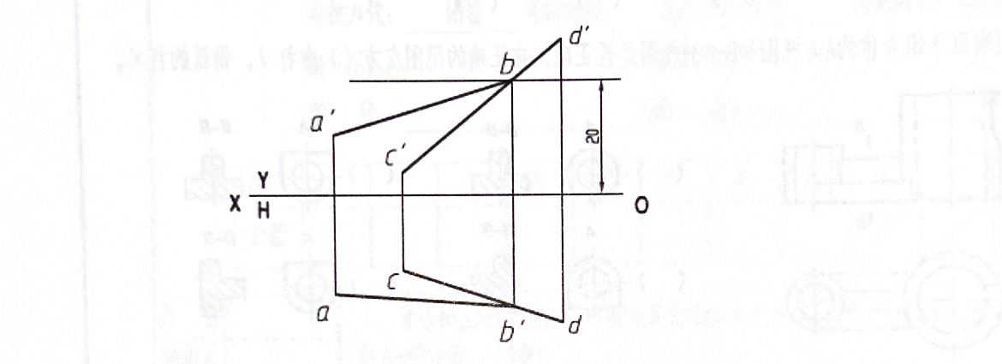

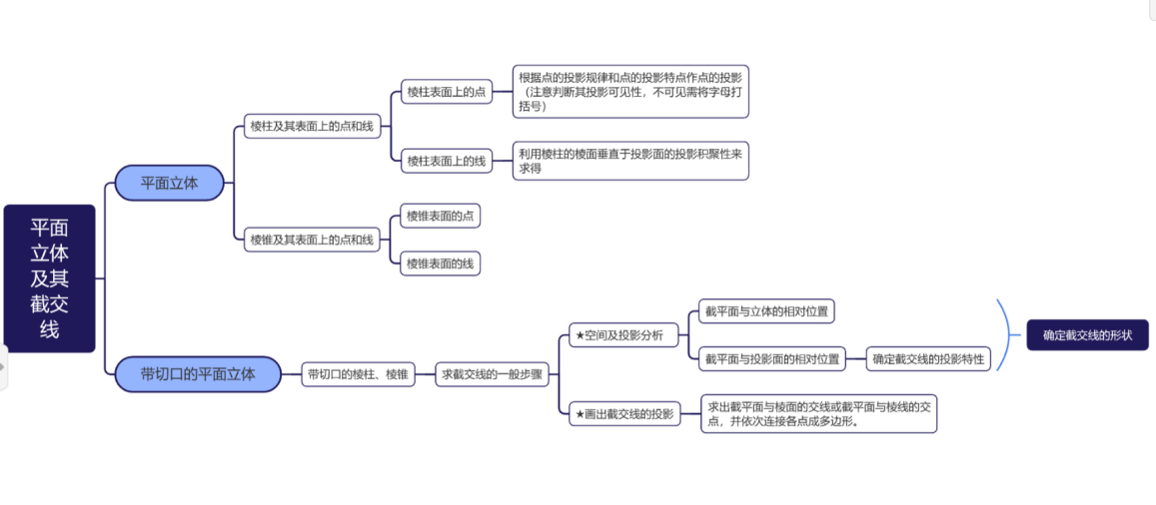

为了将一个立体的工件以平面视图的形式展现，且保留工件的真实形状和大小，我们需要采用正投影的方法绘制物体的三视图。画基本体的三视图是对投影知识的一个延伸，同时也是后面学习组合体以及复杂的工程零件图的基础。
本章要求：
1．掌握常见基本体的三视图；
2．会求立体表面点的投影；
3．会画基本体的截交线。
4.1平面立体
基本概念：平面立体是由平面围成的，分棱柱和棱锥两种。画平面立体的投影时先画出各顶点的投影，再依次连接各顶点的同面投影，得棱线的投影
1.棱柱：两个平行的平面被三个或以上的平面所垂直截得的封闭几何体。棱柱的各棱线都是直线。
棱柱表面上的点可以根据点的投影规律及平面上点的投影特点做出点的其余两面投影，并判断可见性。
棱柱上的点所在的面一般都是特殊面，比如正平、正垂、侧平、侧垂等，在投影面上相应地具有积聚性。（一种投影特性，当直线或平面图形垂直于投影面时，它们在该投影面上的投影积聚成一点或一直线）。棱柱表面上的线通常可以利用棱柱的棱面垂直于投影面的投影积聚性来求得。如果棱面处于一般位置，其表面上的点可以用在平面上取点的方法，通过作辅助线求得。一般有三种作辅助线的方法：作已知点与锥顶的连线；过已知点作底边的平行线；过已知点作任意直线。
2.棱锥：由多边形各个顶点向它所在的平面外一点依次连线而构成。棱锥的底面为多边形，侧面为三角形。
棱锥表面上的点：可以通过在各个特殊平面上取点的方法来求得。如点在立体的特殊平面上，则可利用该面投影有积聚性作图；如果点在立体的一般位置平面上，则可利用辅助线作图，并表明可见性。
棱锥表面上的线：可以通过在特殊平面上取线的方法来求得。例如，棱锥的顶点连接底面的顶点，就可以得到一条棱线。

平面立体的三视图画法举例
名称 | 三视图 | 投影画法
五棱柱 | 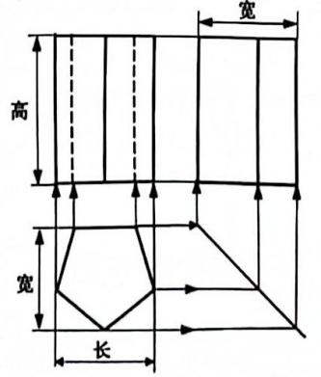  宽  高  宽  长 | 1、画反映形状特征的俯视图，正五边形轮廓；  2、根据俯视图上顶点的位置和棱柱的高度，画各个顶点在主视图和左视图的投影；  3、连接对应的各个顶点，得到棱线的投影。被遮挡的棱线用虚线表示。
三棱锥 | 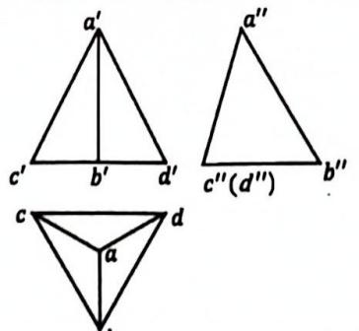 | 1、画反映形状特征的俯视图，正三角形外轮廓，ab、ac、ad为三条棱线的投影；  2、根据俯视图上顶点的位置和棱锥的高度，画各个顶  点在主视图和左视图的投影；  3、连接对应的各个顶点，得到棱线的投影（注意图中的字母标注）。

*(正五棱锥的造型)
正五棱锥的底面是一个正五边形，各条边是相等的。其侧面是一个等腰三角形，底边与腰的夹角为顶角，等腰三角形的顶角即为正五棱锥的顶角。

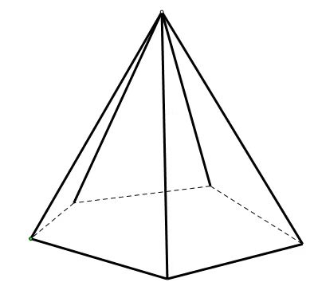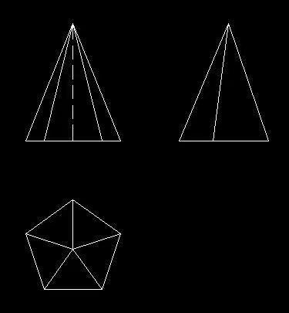
正五棱锥的轴测图
正五棱锥的三视图
立体表面上的点、线的投影
立体表面上的点的投影依旧符合点的投影特性，线的投影则是将对应点连接起来。所要注意的就是判断点的可见性：
- 棱面的投影可见，则该棱面上的点、线的投影可见；
- 2．棱线的投影可见，则该棱线上的点的投影可见。
例题：补画第三视图及立体表面上点、线的投影
作图步骤：
（1）画出圆柱的俯视图；
（2）根据点的投影规律画出点的其他两面投影；
（3）标注字母，并判断可见性，不可见的点加括号。

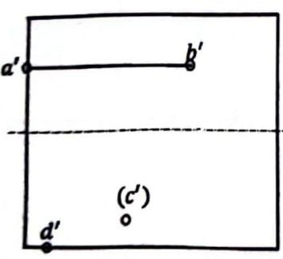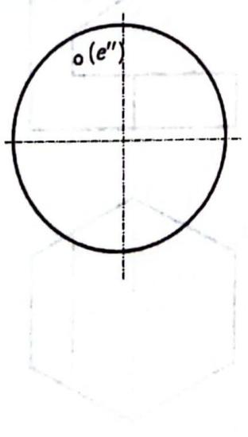

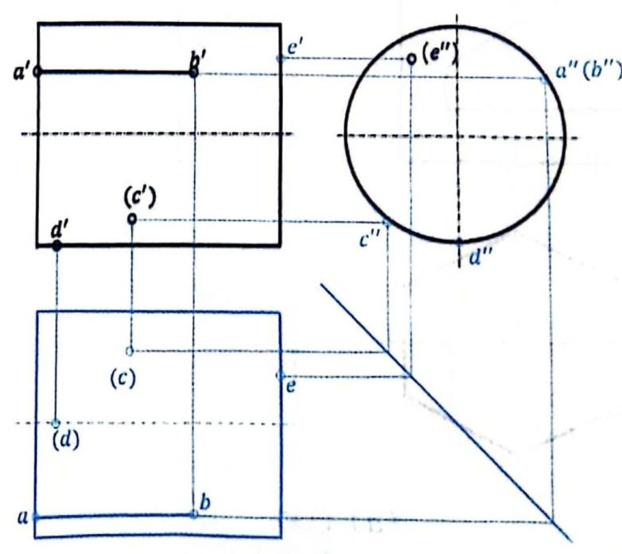

4.2带切口的平面立体
线面分析法
当平面立体被几个平面截切后，形成比较复杂的形体时，我们需要采用线面分析法来看图和画图。
（1）分析物体的基本形体：是由什么基本体被哪些平面截切后形成的形体。
（2）分析视图中图线和线框的含义：一般情况下，视图中的一个封闭线框代表物体上一个面的投影，视图中的一条线代表面与面的交线、特殊位置平面的积聚性投影或回转体的转向轮廓线等。
一.棱柱的截切问题

根据立体的两面投影，求其侧面投影（如图所示）
解题思路：首先分析物体的基本形体，这是一个六棱柱，被三个平面截切后形成的形体。
作图步骤：
（1）画出六棱柱的左视图的基本轮廓；
（2）求P面的六个顶点1,2,3,4,5,6的侧面投影，依次连线得到P面的侧面投影；
（3）分析主视图和俯视图中图线的含义，补全左视图缺少的线条。其中有两条棱线是不可见的，用虚线示。

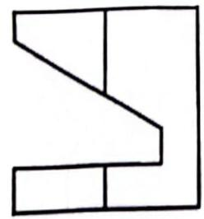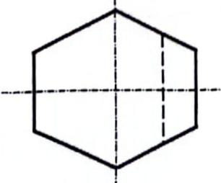

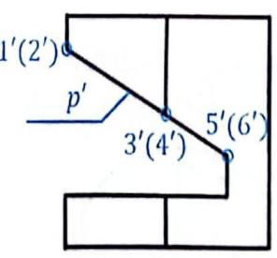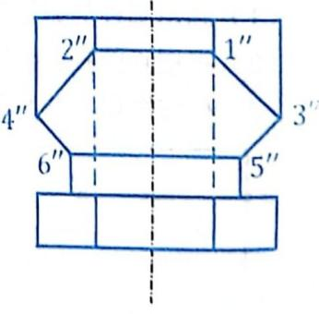
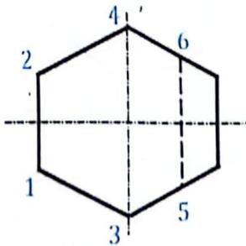

二.棱锥的截切问题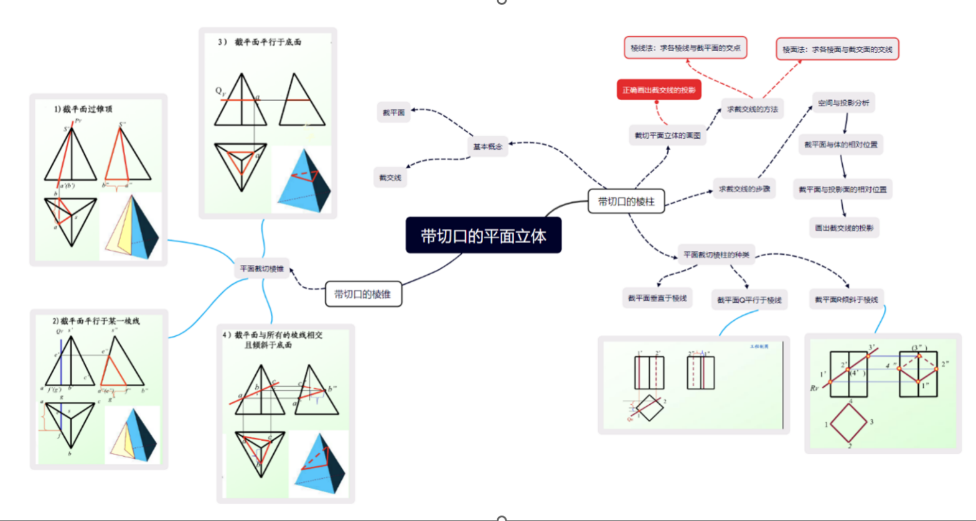

例题：补全三棱锥的三视图
分析: 主视方向
1.截平面P为正垂面，Q为水平面。
2.P平面截棱线SA和SB
3.Q平面也截棱线SA和SB.
4.PQ两平面形成交线。

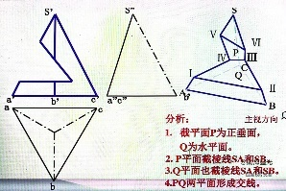
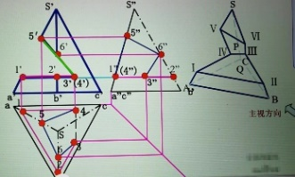

- 带切口的五棱柱造型
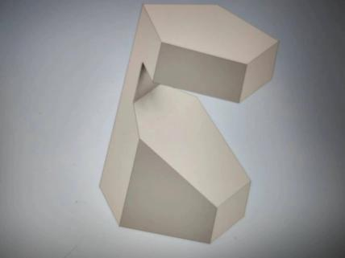

四.求交运算造型
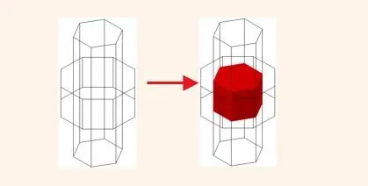

4.3 平面立体的尺寸
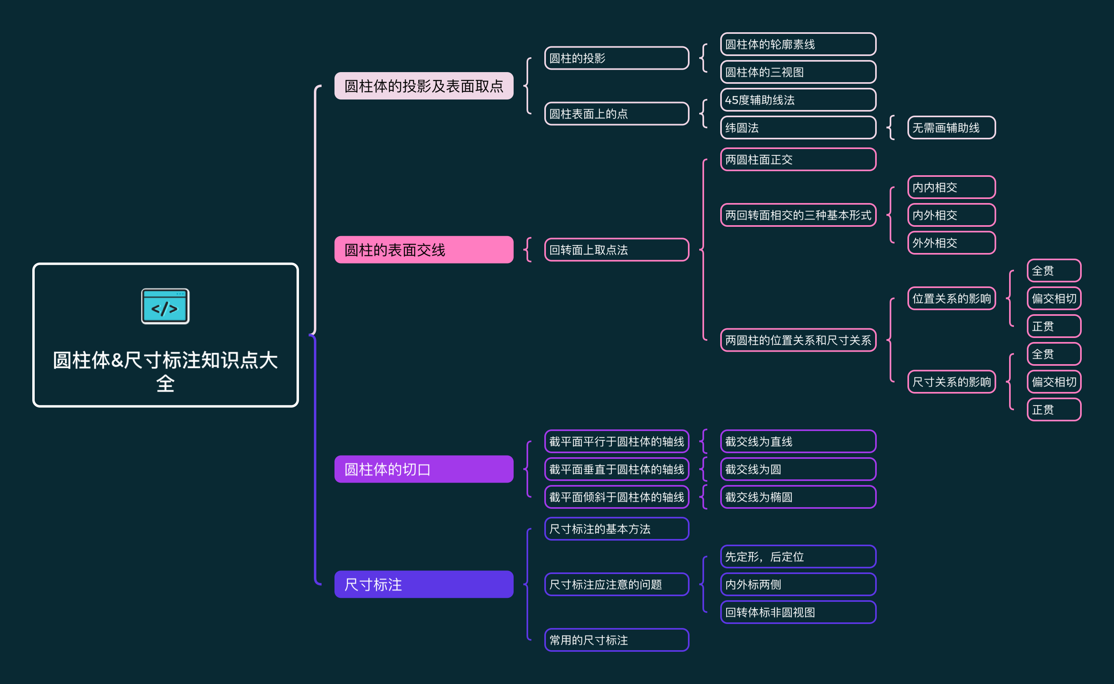4.3.1 尺寸标注的基本方法
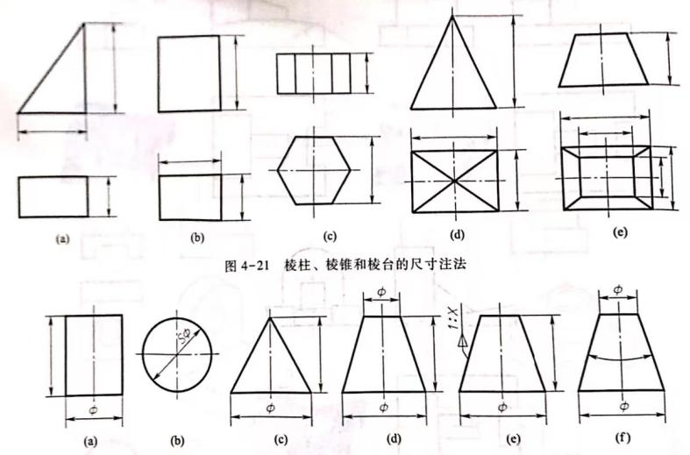
·标注组合体尺寸常用形体分析法。组合体的尺寸主要有定形尺寸和定位尺寸两种，有时还要标注总体尺寸。
(1)选定尺寸基准在长、宽、高三个方向上至少各要有一个主要基准，通常是主要的端面、对称面、轴线等。如图4-23所示的组合体中，长度方向的主要尺寸基准为右端面，宽度方向的主要尺寸基准为前后对称面，高度方向的主要尺寸基准为底板底面。
(2)标注定形尺寸确定组合体中基本体形状大小的尺寸。如图4-23中的圆柱的直径中11、ф6和高9以及肋板长10、宽4、高7等。
(3)标注定位尺寸确定组合体中各基本体之间相对位置的尺寸，实际上就是确定形体上某些点(如圆心)、线(如轴线)、面(为主要端面、对称面等)位置的尺寸，通常需要长、宽、高三个方向的定位尺寸。在图4-23中，主视图中的尺寸2为圆柱高度方向的定位尺寸，17 为孔ф8高度方向的定位尺寸;俯视图中的23为圆柱中11、圆孔中6长度方向的定位尺寸。
(4)标注总体尺寸确定组合体的总长、总宽、总高的尺寸。如图4-23俯视图中的尺寸22为总宽尺寸。当组合体的一端为回转面时，该方向的总体尺寸不注，只标注回转面轴线的定位尺寸。如图4-23中的未注总长、总高尺寸，只标注出回转面轴线的定位尺寸，其总长由轴线定位尺寸23与回转面半径得出，其总高由轴线定位尺寸17与回转面半径R8以及ф11圆柱底面到底板底面的距离2得出。
4.3.2 尺寸标注应该注意的问题
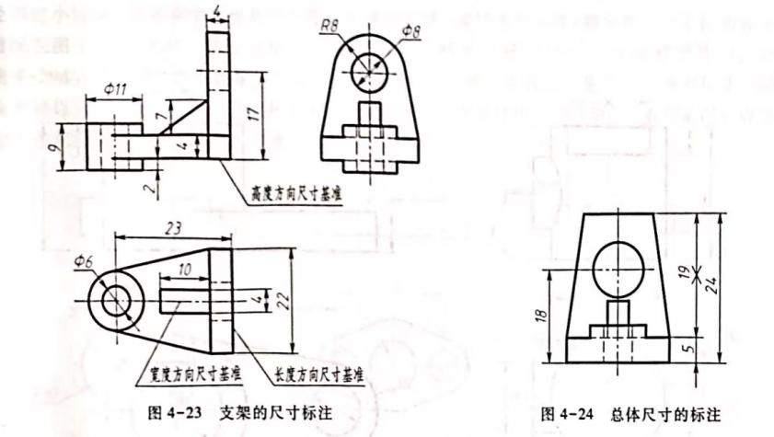
·尺寸标注要完整，不能遗漏也不能重复。在标注总体尺寸后，要对尺寸进行调整，在哪个方向上标注了总体尺寸就应从该方向上去掉一个尺寸，防止尺寸重复标注。如图4-24中总高尺寸 24 等于底板高5和支承板高19之和，根据其中任何两个尺寸就能确定第三个尺寸，这时在高度方向就产生了多余尺寸。因此，如果需要标注总体尺寸时，则需在相应方向少注一个尺寸，在图4-24中取消了尺寸19。
1、不注多余尺寸：在同一张图上有几个视图时，同一形体的每一个尺寸一般只标注一次，如图4-25所示。
2、不在截交线和相贯线上标注尺寸：截交线和相贯线是基本体被切割或相交后自然产生的，因此在标注尺寸时，只标注出形体的定形尺寸、定位尺寸和截平面的定位尺寸，而不在截交线和相贯线上标注尺寸，如图4-26所示。
3、回转体尺寸的注法：在标注圆柱等回转体的直径时，通常直径注在非圆的视图上，而不是注在投影为圆的视图上。标注半径尺寸时则应注在投影为圆弧的视图上，尽量不在细虚线上标注尺寸，如图4-27所示。
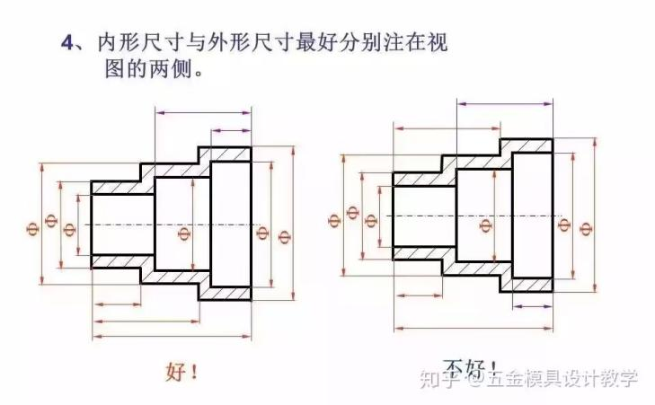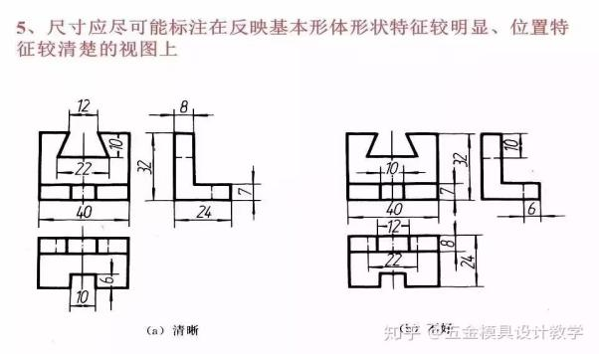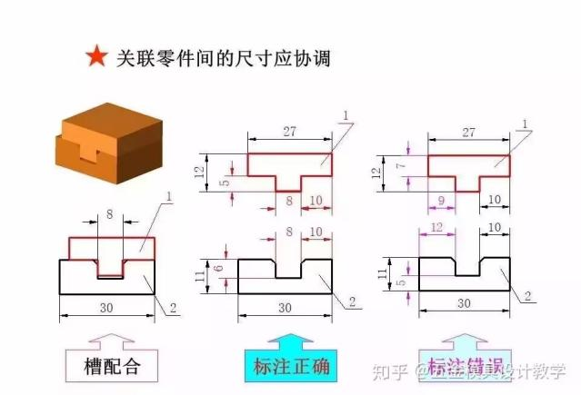
·相关尺寸集中标注为了便于看图，表示同一形体的尺寸应尽量集中在一起。为了避免尺寸界线和尺寸线相交，应将小尺寸注在内，大尺寸注在外。如图4-27中表示凹槽的尺寸都注在主视图上，底板的尺寸也应尽量集中，小尺寸在内，大尺寸在外。
4.3.3 一些常用的标注
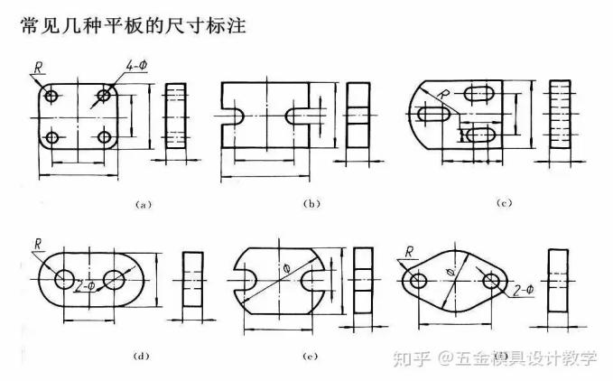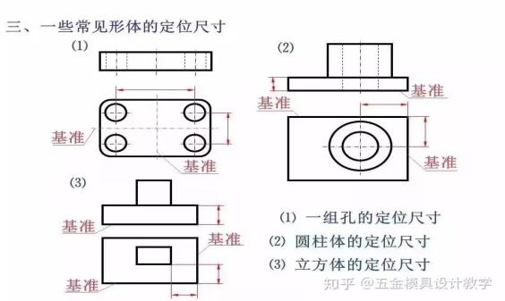

·不难发现，如图的尺寸标注，有一个先定形（整体的大框架，各部分的大小），再定位（如图，确定圆的位置，下方挖去方块的位置，强调的一种各个部分的关系）的过程。这样能减少漏标，多标的可能。

第五章 回转体及其截交线
5.1 圆柱
5.1.1 圆柱体的投影及表面取点
1、圆柱的投影
如图 3-6 所示为圆柱体的三视图。按图中位置放置，圆柱上、下底面为水平面，其水平投影反映实形，正面投影和侧面投影积聚为直线。由于该圆柱轴线为铅垂线，因而圆柱面上的所有素线均为铅垂线。圆柱的主视图和左视图为全等的矩形线框。其中主视图左右两侧的轮廓线为圆柱面上最左和最右两条素线的投影，而左视图中的两侧轮廓线则是圆柱面上最前和最后两条素线的投影。上述4条线统称为轮廓素线。
· 画圆柱的三视图时，一般先画投影为积聚性的圆，再按其高度和投影规律完成另外两个视图。
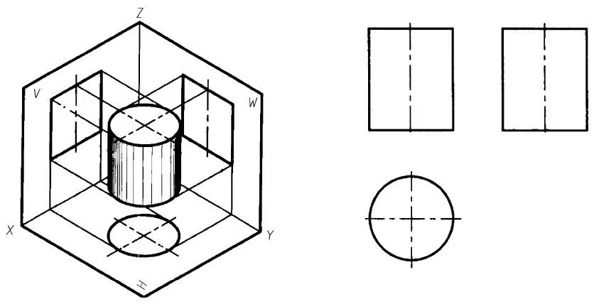
2.圆柱表面上的点
例 3:如图3-7 (a)所示，已知圆柱表面上的点A、B及C的一个投影，求它们的另外两个投影。
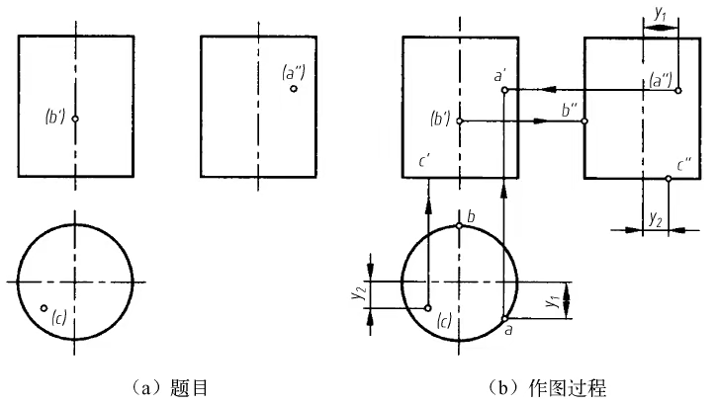
分析:由于圆柱的轴线为铅垂线，圆柱体的柱表面在水平面上的投影具有积聚性，而上顶面和下底面的正面投影与侧面投影具有积聚性。在圆柱表面上取点时，可利用这些积聚性作图。作图步骤如下:
①求a、a'
由a"的位置及其不可见性，可以判断点 A 在圆柱面的右前部位，其水平投影也必积聚在右前部的1/4圆周上，并根据宽相等的投影关系先求出a，然后根据高平齐、长对正的投影关系由a、a"求出a'，如图3-7 (b)所示。
②求b、b”
由b'的位置及其不可见性，可以判断点B必在圆柱面的最后素线上。根据线上定点的作图方法即可得到 b和b"，如图3-7 (b)所示。
③求c'、c"
由c的位置可知，点C在圆柱的底面上。根据底面正面投影和侧面投影的积聚性，可以在正面、侧面投影上找到c'和c"，如图3-7 (b)所示。

总结：圆柱面上取点的方法
首先分析一下圆柱的特点：
圆柱面可看作由直母线绕与它平行的轴线旋转而成。圆柱面上平行于轴线的素线是直线。
圆柱面上最左、最右的两条素线，也是对正面投影中可见与不可见的分界线，称为对正面的转向轮廓线。同样可得对侧面的转向轮廓线是最前、最后素线，是对侧面的可见与不可见的分界线。
。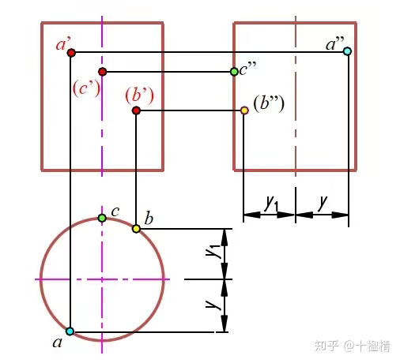 圆柱面上取点由所在面的积聚性无需画辅助线即可求得
5.1.2 圆柱的表面的交线
两圆柱正交——利用回转面上取点法作图
圆柱面与其他回转面相交时，相贯线位于圆柱面上，若圆柱面的轴线垂直于投影面，则圆柱面在这个投影面上的投影具有积聚性--积聚成圆，那么相贯线的同面投影也积聚在这个圆上，因此相贯线的这个投影就是已知的。这时可以把相贯线看成另一回转面上的曲线，利用回转面上取点法作出相贯线的其余投影。
1.两圆柱面正交
例 4-18 两圆柱正交--柱柱正交，如图 4-31(a)所示，画出立体的主视图。
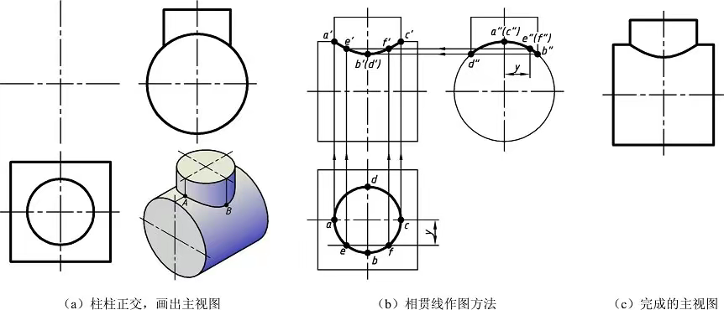

2.两回转面相交的三种基本形式：
两相交回转面可能是外表面，也可能是内表面，所以会出现如表4-5所示的三种基本形式。但不管哪种基本形式，只要相交两回转面的形状、大小和相对位置不变，其相贯线的形状和作图方法就都是相同的，所不同的只是回转面的轮廓线。
表 4-5 两圆柱面相交的三种基本形式
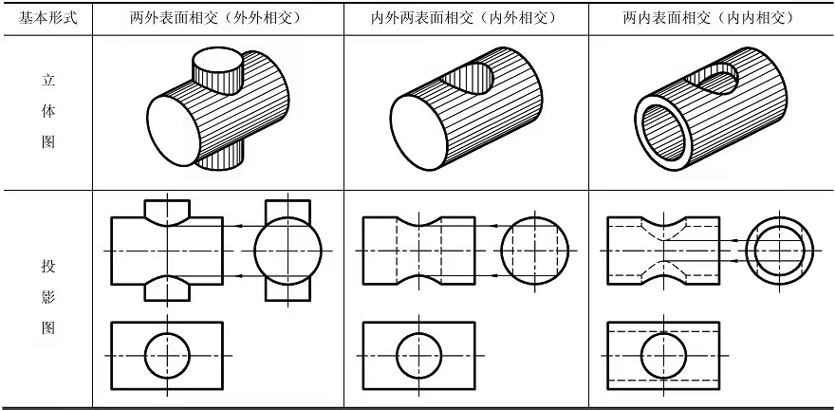
3.两圆柱的相对位置和直径大小对相贯线的影响
两圆柱相交时，相贯线的形状和位置取决于两圆柱轴线的相对位置和直径的相对大小，分别如表4-6和表 4-7 所示。
表 4-6 两圆柱轴线的相对位置变化对相贯线的影响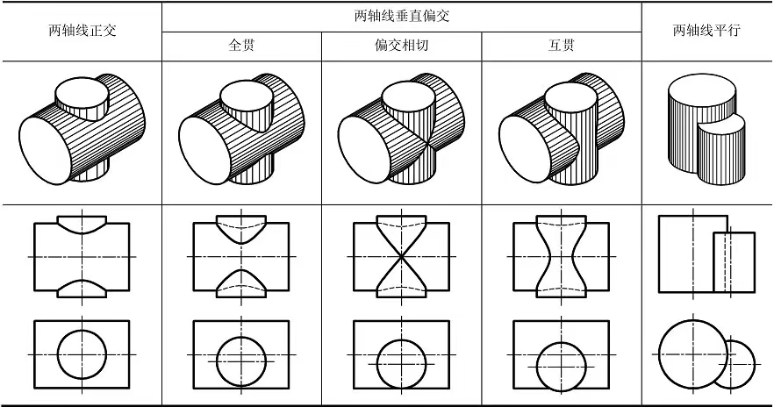

表4-7 两圆柱直径的相对大小对相贯线的影响

在表 4-7中，柱柱正交且两圆柱直径相等时，相贯线退化为平面曲线--椭圆，椭圆的圆心是两圆柱轴线的交点，椭圆平面垂直于两轴线所在平面，在非圆投影上积聚。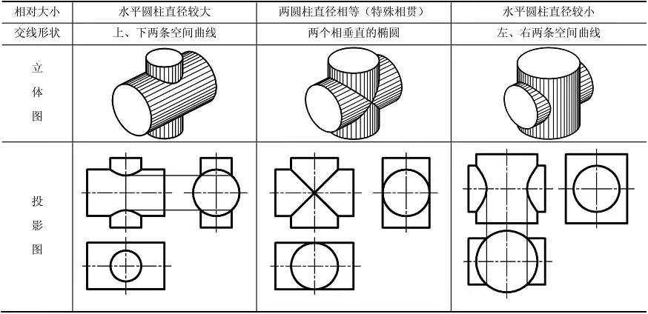

5.1.3 圆柱体的切口
要正确绘制圆柱截切体的投影，首先要会画圆柱的截交线。当平面截切圆柱体时，产生的截交线通常有三种形式，其画法也不同。
·第一种情况，当截平面平行于圆柱体的轴线截切时，与圆柱顶面、底面产生的截交线均是直线，与回转面产生的截交线是平行于轴线的直线，也是圆柱表面上的两条素线，与顶面、底面的截交线围成一矩形。此时，由于截交线是由直线组成，可以先找到端点的投影，再直线连接。
·第二种情况，当截平面垂直于圆柱体的轴线截切时，截交线的形状为圆。这个圆与圆柱的圆是同一个圆。
·第三种情况，当截平面倾斜于圆柱体的轴线截切时，截交线为椭圆。此时，由于椭圆是非圆曲线，我们采用表面取点的方法来画截交线要正确。

例题（详细过程）
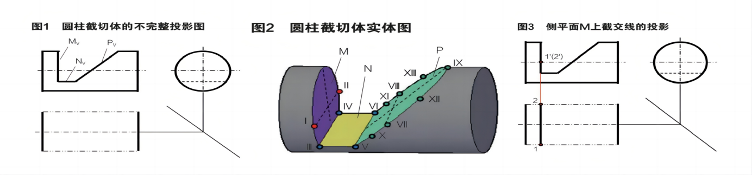
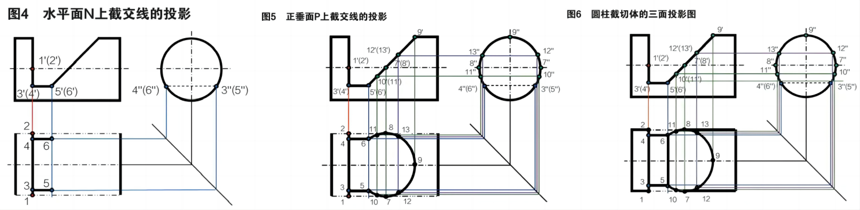

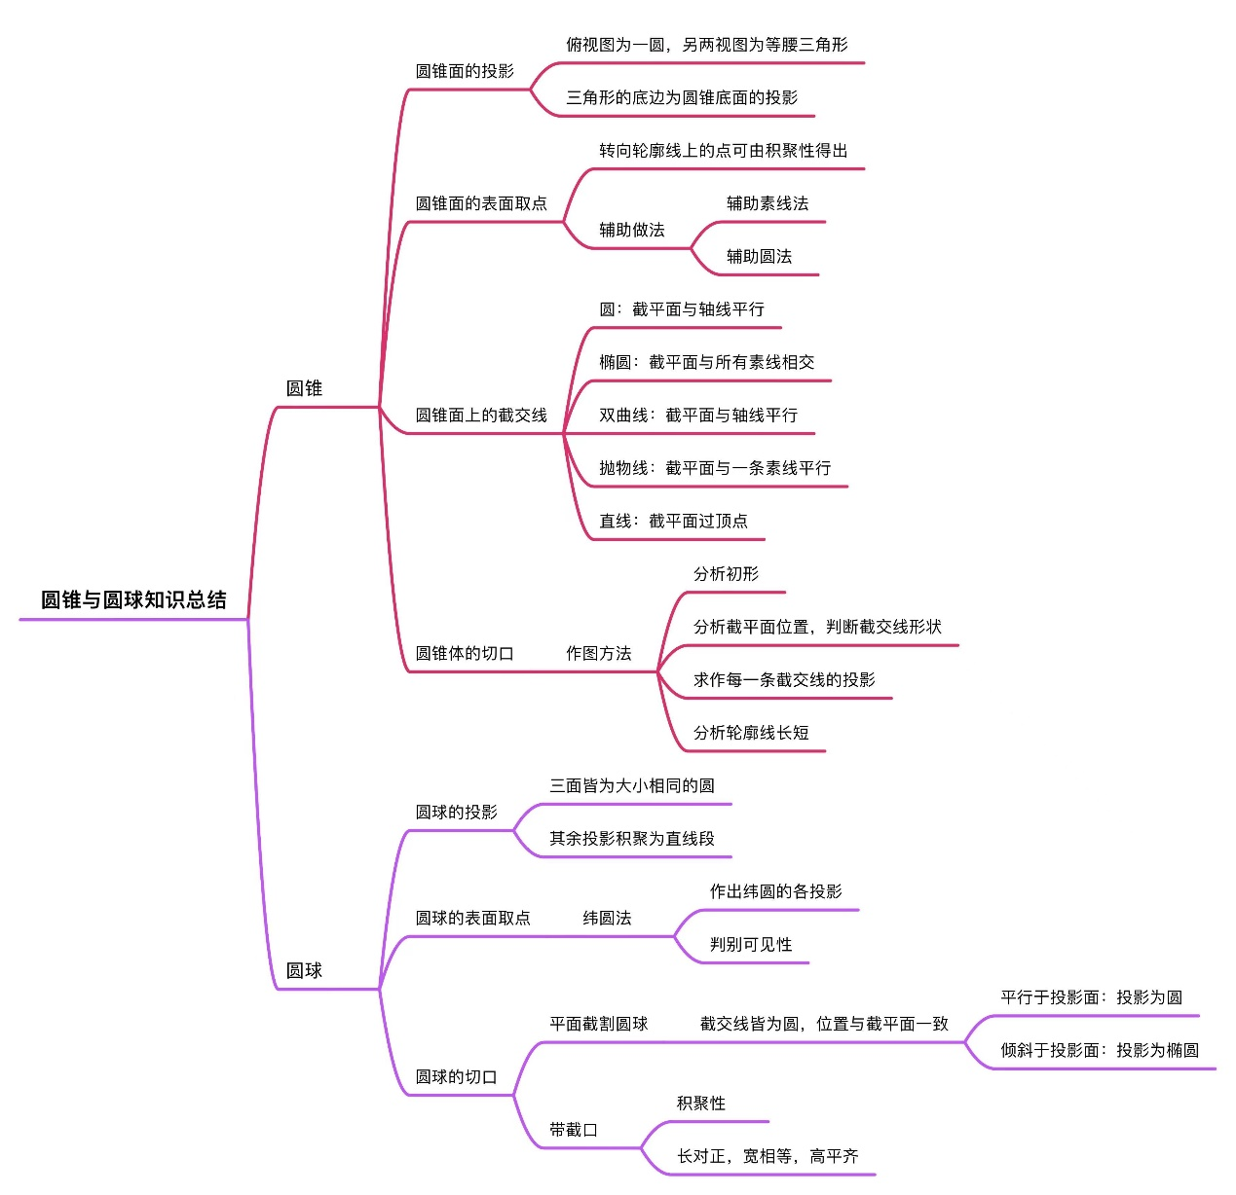

圆锥
圆锥面是由直线SA绕与它相交的轴线旋转而成。S称为锥顶，直线SA称为母线。圆锥面上过锥顶的任一直线称为圆锥面的素线。

圆锥面的投影
在图示位置，俯视图为一圆。另两个视图为等腰三角形，三角形的底边为圆锥底面的投影，两腰分别为圆锥面不同方向的两条轮廓素线的投影。
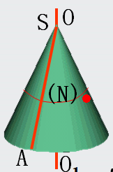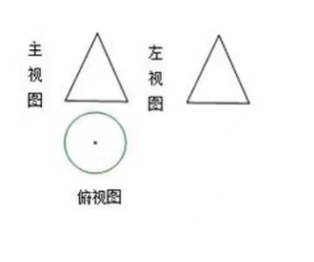
圆锥面上取点
（1）转向轮廓线上的点可通过所在线的积聚性简单做出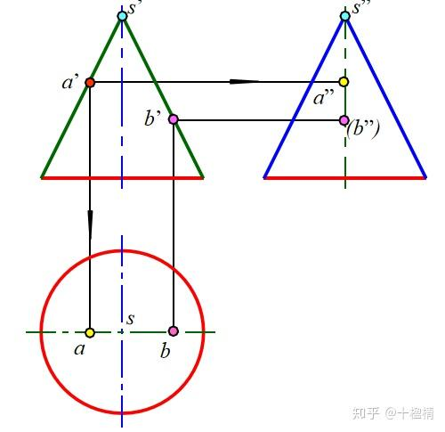
（2）圆锥面上的点一般有两种辅助做法。
辅助素线法
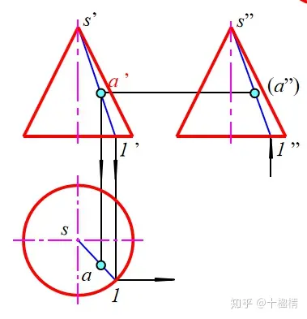
辅助圆法
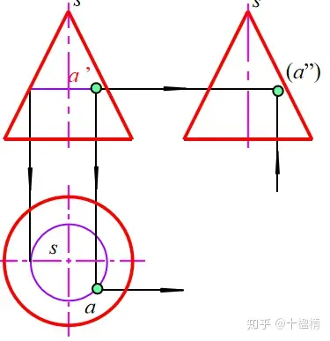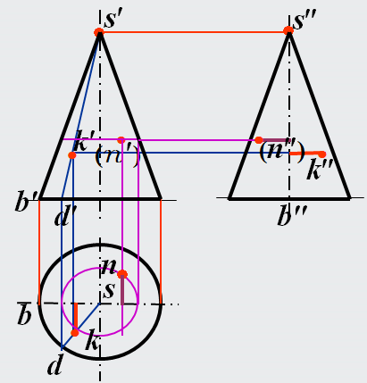

圆锥面上的截交线

一、概述
由于截平面与圆锥面轴线的相对位置不同，其截交线有五种不同的形状，如图5.2.4-1所示。
1、圆锥面上截交线为圆，截断面为圆形，此时截平面与圆锥轴线垂直。
2、圆锥面上截交线为椭圆，截断面为椭圆形，此时截平面与所有的圆锥素线相交。
3、圆锥面上截交线为双曲线，此时截平面与圆锥面轴线平行。
4、圆锥面上截交线为抛物线，此时截平面与圆锥面的一条素线平行。
5、圆锥面上截交线为直线，截断面为三角形，此时截平面过圆锥顶点。
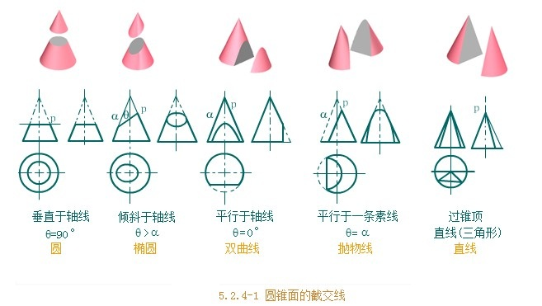

二、截交线为椭圆
【例1】圆锥上部被正垂面切割，完成三视图。
分析：
空间分析：由于截平面与圆锥轴线斜交，截平面无限大，延伸后与所有的圆锥面上素线相交，故截交线在空间是一平面的椭圆，根据截交线的性质，它是截平面与圆锥面的共有线，由此来进行作图。
视图分析：由于截平面为正垂面，故截交线的主视图投影积聚成一倾斜直线，其他两面投影具有形状的类似性。在俯视图投影为椭圆，在左视图的投影也为椭圆，但两个椭圆的尺寸由于投影后在大小上是不一样的。在俯视图和左视图中的截断面均为可见，如动画5.2.4-2所示。
作图：
如图5.2.4-2所示。
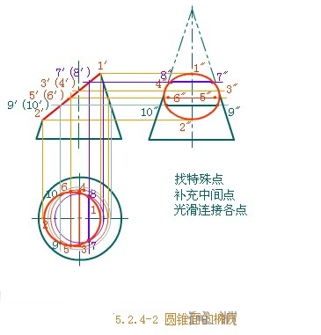

1、求特殊点
为了控制截交线的形状和关键位置，必须先确定特殊点。点Ⅰ和点Ⅱ分别是截交线的最高、最低点，点Ⅰ和Ⅱ连线为空间椭圆的长轴，长轴为正平线，椭圆短轴应该垂直于长轴，并交于长轴的中点，短轴为正垂线，在主视图中积聚在点1'2'的中点，确定短轴位置5'、（6'），空间点Ⅴ和点Ⅵ分别是截交线的最前、最后点，也是特殊点。对左视图，截交线与轮廓线的交点3'、4'，是轮廓线与截交线相切的点。

2、足够一般点
点Ⅶ、Ⅷ、Ⅸ、Ⅹ在主视图的截交线上任意取点7'、8'、9'、10'，利用纬圆法，求得俯视图中对应点7、8、9、10，按点的投影规律求得左视图一般位置点的投影7＂、8＂、9＂、10＂。

3、光滑曲线
依次光滑连接2＂、9＂、5＂、3＂、7＂、1＂、8＂、4＂、6＂、10＂、2＂成封闭的曲线，即得截交线的左视图投影。
在俯视图中，依次光滑连接2'、9'、5'、3'、7'、1'、8'、4'、6'、10'、2'成封闭的曲线，即得截交线的俯视图截交线的投影。

4、完成左视图
圆锥的左视图轮廓线与截交线相切于点3＂、4＂。

三、截平面的组合作用于圆锥
【例2】求作切口圆锥台的左、俯视图，如图5.2.4-3所示。
分析：
圆锥上部有左右对称的缺口，其缺口的各个截平面与圆锥轴线平行时，其圆锥面的相交线为双曲线；各个截平面与圆柱轴线垂直时，其圆锥面的相交线为平行于底面的圆弧。
各个截平面都是投影面的平行面。
作图：
上部左右缺口，截平面的侧平面是左右对称，在左视图中是可见的，并反映实形，曲线的作法，要求从特殊点入手，用一般点使曲线光滑，该曲线在俯视图中积聚；截平面为水平面在俯视图中反映实形，投影为圆，在左视图中积聚。
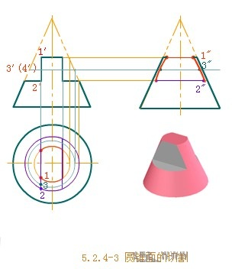
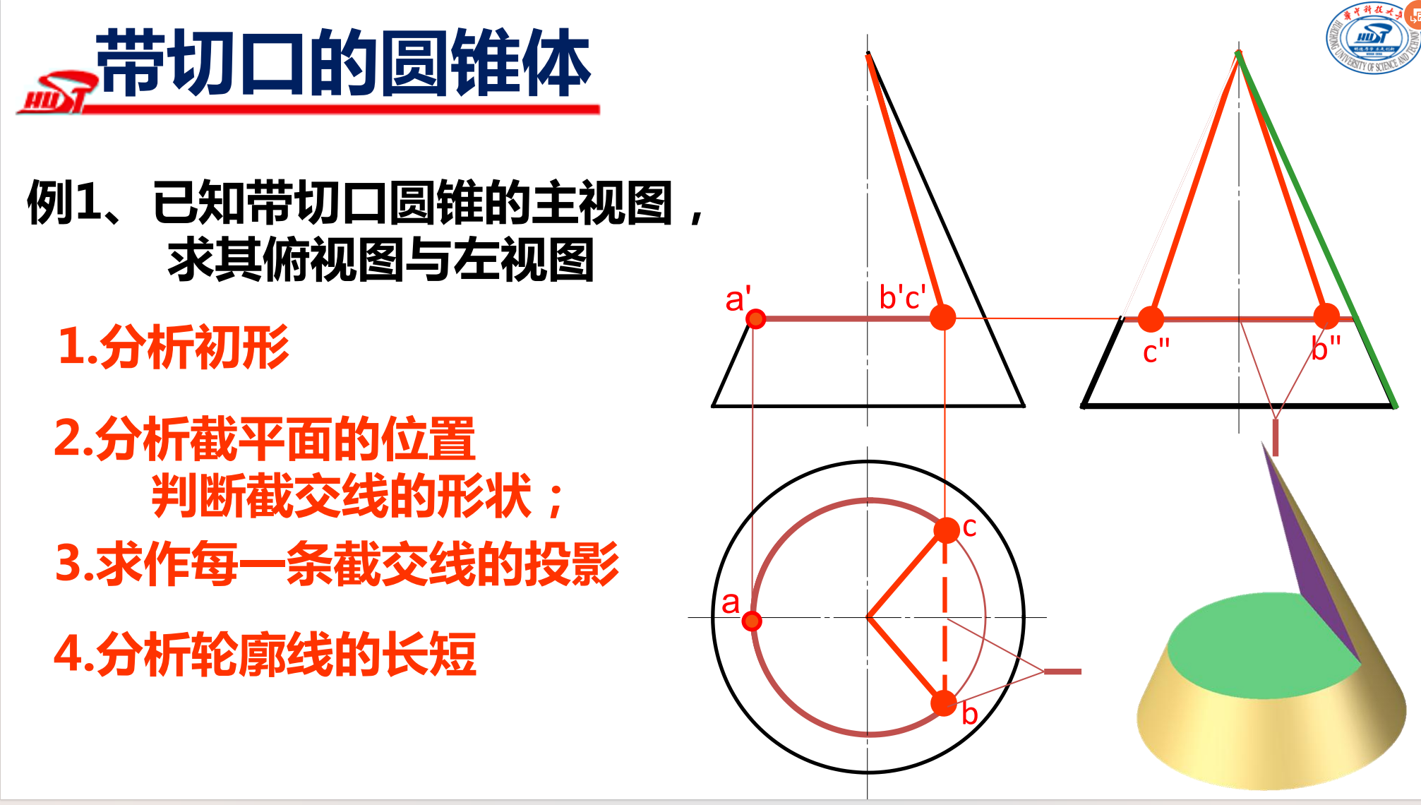

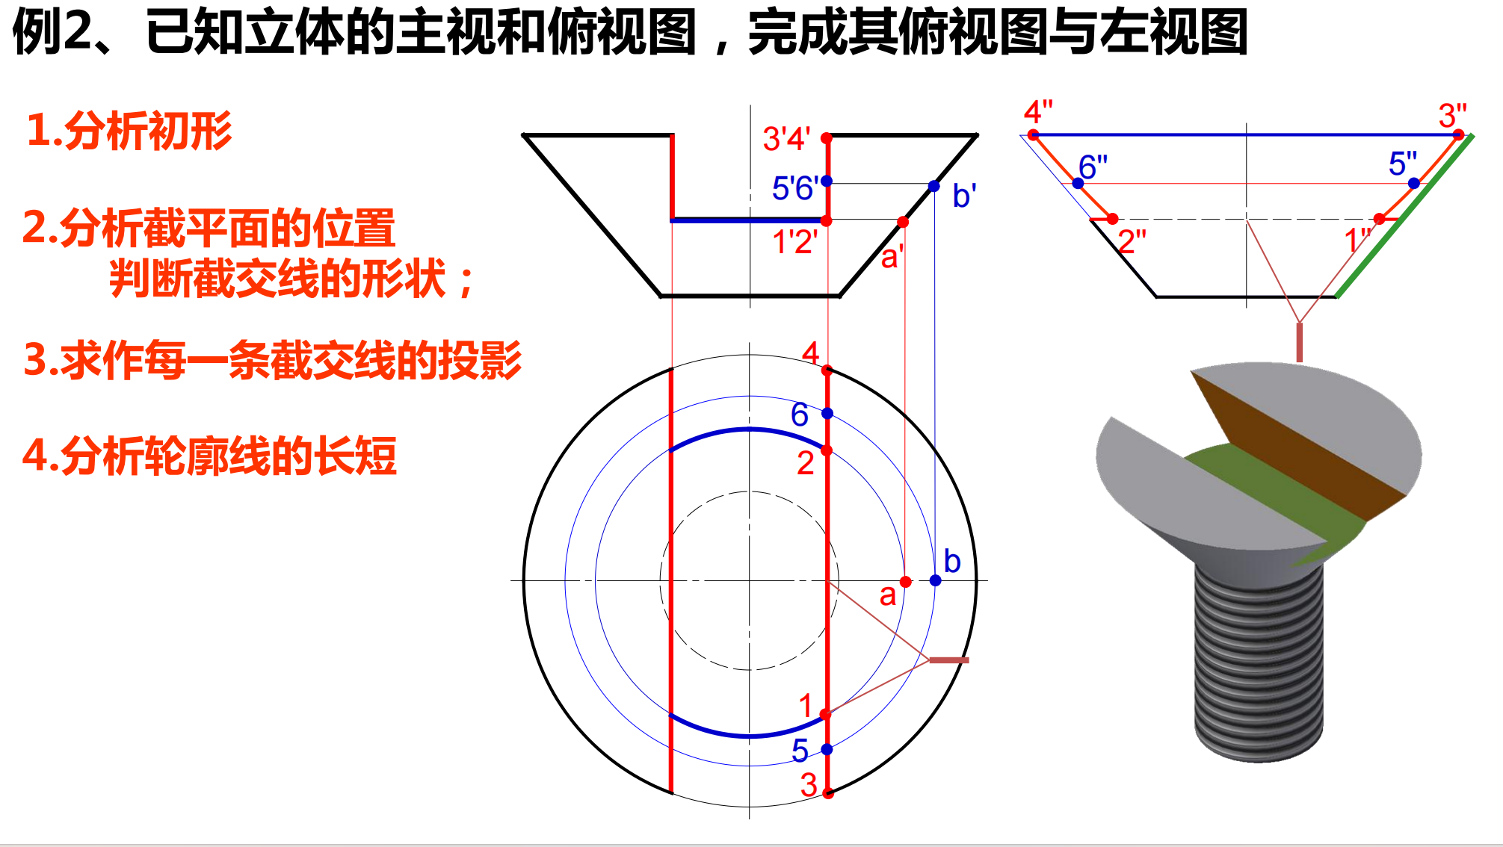

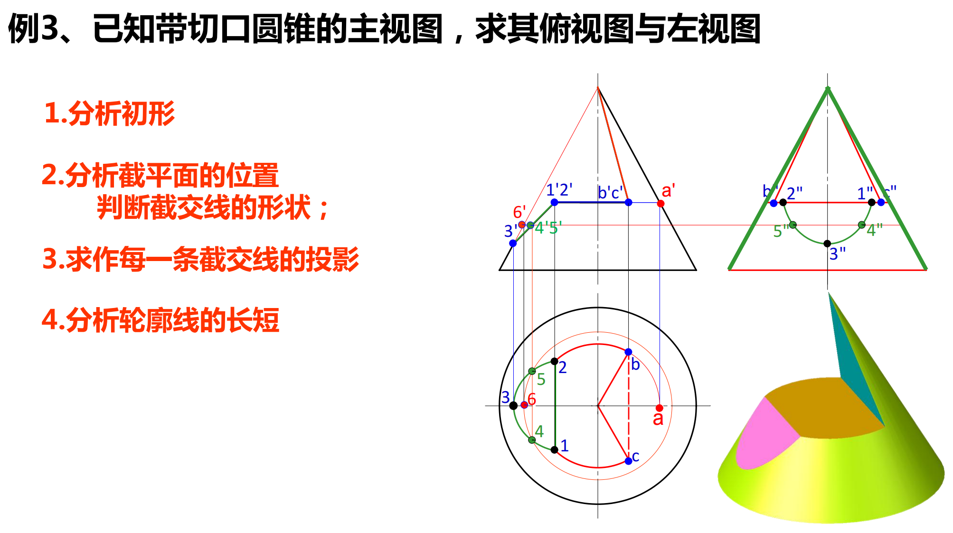

圆球

一、形成
半圆面绕其直径（OO₁）为轴旋转运动的轨迹称为圆球体，如图8(a)。半圆线旋转运动的轨迹是球面，即圆球的表面。
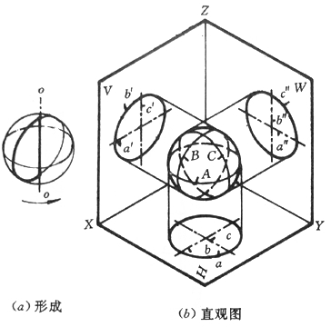
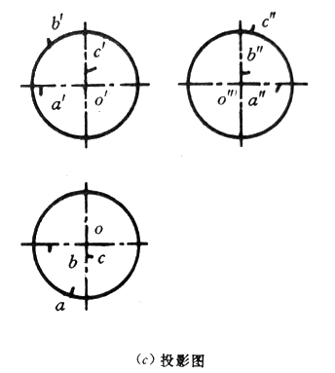

二、投影
1、安放位置
由于圆球形状的特殊性（上下、左右、前后均对称），无论怎样放置，其三面投影都是相同大小的圆。
2、投影分析，如图(b)
圆球的三面投影均为圆。
H面投影的圆是可见的上半球面和不可见的下半球面投影的重合。圆周a是圆球面上平行于H面的最大圆A（也是上、下半球面的分界线）的投影。
V面投影的圆是可见的前半球面和不可见的后半球面投影的重合。圆周b′是圆球面上平行于V面的最大圆B（也是前、后半球面的分界线）的投影。
W面投影的圆是可见的左半球面和不可见的右半球面投影的重合。圆周C″是圆球面上平行于W面的最大圆C（也是左、右半球面的分界线）的投影。
三个投影面上的三个圆对应的其余投影均积聚成直线段，并重合于相应的中心线上，不必画出。
3、作图步骤，如图(c)。
（1）画球心的三面投影（o、o′、o″）过球心的投影分别作横、竖向中心线（细单点长画线）。
（2）分别以o、o′、o″为圆心，以球的半径（即半球面的半径）在H、V、W面投影上画出等大的三个圆，即为球的三面投影。

三、圆球面上取点
已知球面上一点M的V面投影（可见），求m及m″，如图 (a)。
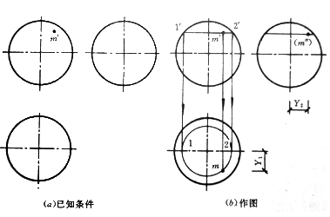
解：1、分析：球的三面投影都没有积聚性，且球面上也不存在直线，故只有采用纬圆法求解。可设想过M点在圆球面上作水平圆（纬圆），该点的各投影必然在该纬圆的相应投影上。作出纬圆的各投影，即可求出M点的所缺投影。
2、作图，如图（b）。
（1）过作纬圆的V面投影，该投影积聚为一线段1″2″。
（2）以1′2′为直径在H面上作纬圆的实形投影。
（3）由向下作垂线交纬圆的H面投影于m（因可见，M点必然在圆球面的前半部分）；由m、及Y₁求得m″。
3、判别可见性：因M点位于圆球面的上、右、前半部分，故m可见，m″不可见。

平面截割圆球
平面截割圆球，不论截平面的位置如何，截交线的空间形状都是圆。截平面与球心的距离决定截交线圆的大小，截平面通过球心，则截得最大的圆。截交线圆的位置与其截平面的位置一致。截交圆的直径是截平面的积聚投影与球的同面投影圆相交的弦。当截平面为水平面、正平面、侧平面时，其H面投影、V面投影、W面投影反映截面圆的实形，其余二投影分别积聚成直线段，并分别平行于相应的投影轴。直线段的长度等于截面圆实形的直线；当截平面倾斜于投影面时，其投影为椭圆。
求带截口的半球的投影，如图 (a)。
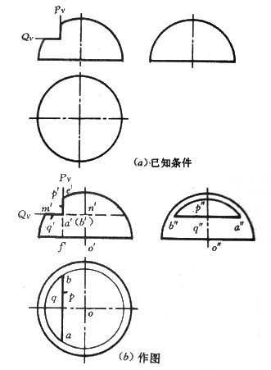
解：
1、分析：半球被水平面Q所截，其截交线的H面投影为圆的一部分，W面投影积聚成直线段；侧平面P截割半球的截交线的W面投影为圆的一部分，H面投影为一直线段。
2、作图：如图 (b)
（1）先求平面Q与半球的截交线的投影。设想将Qv延长，全部截断半球。在H面上画一个以m′n′为半径的圆，利用“长对正”关系，得到截交线的H面投影，ab，其W面投影为a″b″。
（2）用同样的方法求平面P与半球的截交线的投影。在W面投影上画一个以O″为圆心，e′f′为半径的半圆，根据“高平齐”关系，得到截交线的W面投影，其H面投影为ab。线段AB为P、Q二平面的交线。

